

MEMORIA DEL DEPARTAMENTO:

ACTIVIDADES COMPLEMENTARIAS Y EXTRAESCOLARES
2015/2016.

PROFESORES:
JOSÉ MARÍA ZUAZO TALLEDO (DEPARTAMENTO DE LENGUA Y LITERATURA)
SUSANA ALCALDE GARCÍA (DEPARTAMENTO DE ORIENTACIÓN)
JESÚS MANUEL DEL REY FERNÁNDEZ (DEPARTAMENTO DE EDUCACIÓN PLÁSTICA VISUAL Y AUDIOVISUAL)
Mª TRINIDAD ÁLVAREZ MARTÍN (DEPARTAMENTO DE ECONOMÍA)
MARGARITA MARTÍNEZ PÉREZ (DEPARTAMENTO DE INGLÉS)
JOSÉ MARÍA GARCÍA DEL CAMPO (JEFE DE DEPARTAMENTO)

ÍNDICE DE LA MEMORIA.
DEL DEPARTAMENTO DE ACTIVIDADES COMPLEMENTARIAS Y EXTRAESCOLARES

Página 3. CINE EN LA ENSEÑANZA. PELÍCULA TITULADA, MUNDO PEQUEÑO.
Página 4. BARCELONA.
Página 5. MONTE BUCIERO.
Página 6. EMBALSE DEL EBRO.
Página 7. MUSEO DE LAS BOINAS DE BALMASEDA.
Página 8. VISITA DE CENTROS DE INVESTIGACIÓN EN SANTANDER (SEMANA DE LA CIENCIA)
Página 9. SAN SEBASTIÁN.
Página 10. CHARLA I.B.D.S

Página 11. CHARLA VIOLENCIA DE GÉNERO.
Página 12. TORREÓN DE LA FÍSICA.

Página 13. CHARLA DEL PARAOLÍMPICO.

Página 14. CICLO INDOOR Y CIRCUITO TRX

Página 15. CHARLA SAHARA
Página 16. RECREOS SALUDABLES. LA FRUTA.
Página 17. JORNADAS DE ORIENTACIÓN DE LA UNIVERSIDAD DE CANTABRIA (SOUCAN)
Página 18. CUENTA CUENTOS.
Página 19. ENSEÑANZA DEL ESQUÍ.
Página 20. Encuentro literario con el escritor: Carlos Villar.
Página 21. "APEMEV. Personas expertas en educación vial"
Página 22. CINE EN LA ENSEÑANZA. PELÍCULA TITULADA, WEB JUNKIE.
Página 23. VISITA AL ARCHIVO MUNICIPAL DE COLINDRES.
Página 24. SALAMANCA
Página 25. VISITA A LA UNIVERSIDAD DE CANTABRIA.
Página 26. VISITA A LA BOSCH.
Página 27. MÉDICOS SIN FRONTERAS.
Página 29. BURDEOS
Página 30. RECREOS SALUDABLES. LA FRUTA.
Página 31. JORNADA CULTURAL
Página 32. MADERA DE SER
Página 33. VIAJE A FLORENCIA. VIAJE DE ESTUDIOS DE 4º ESO.
Página 34. RECICLADO-AMICA
Página 35. TEATRO GRECOLATINO.
Página 36. VISITA A MADRID.
Página 37. DANZAS ESCOCESAS (INGLÉS).
Página 38. BURGOS
Página 39. TALLER DE SEXUALIDAD
Página 40. CINE EN LA ENSEÑANZA. PELÍCULA TITULADA, DIAMANTES NEGROS.
Página 41. PRIMEROS AUXILIOS.
Página 42. REMO
Página 43. PLAN DE SEGURIDAD EN INTERNET.
Página 44. RESIDENCIA DE ANCIANOS DE LAREDO.
Página 45. VISITA A LOS CICLOS FP
Página 46. CONCURSO DE ROBOTS. (CANTABROBOTS 2.015)
Página 47. VIAJE A ROMA. VIAJE DE ESTUDIOS DE 2º BACHILLERATO.
Página 48. VITORIA
Página 49. ALBERGUE DE SANTOÑA
Página 50. CONCIERTO MOUSTAKI
Página 51. CONCLUSIONES.

ACTIVIDADES DEL PRIMER TRIMESTRE

NOMBRE DE LA ACTIVIDAD:
MOVILAB.

PROPUESTA DEL DEPARTAMENTO DIDÁCTICO O TUTORÍA:
DEPARTAMENTO DE FÍSICA Y QUÍMICA.
- FECHA DE REALIZACIÓN:  - 15 de octubre 2015. | - DURACIÓN:  - Un grupo de 11:45 h a 13,15 h (4ª y 5ª horas)  - Otro grupo de 12,45 a 14,15 h (5ª y 6ª horas
- GRUPOS QUE PARTICIPAN Y NÚMERO DE ALUMNOS:  - 3º eso: Dos grupos de 25 alumnos cada uno | - JUSTIFICACIÓN DE LA PARTICIPACIÓN DE LOS GRUPOS:  - Esta actividad está relacionada con los contenidos de las unidades 6 (La energía) y 7 (Electricidad y electrónica) de este nivel de 3º ESO. Servirá como elemento de iniciación y motivación en el estudio de las mismas.
- PROFESORES QUE PARTICIPAN: (INDICAR EL DEPARTAMENTO):
- Silvia Galindo González(Orientación)
- Amalia Martínez Torrijos(Física y Química)
- Jesús L. Fdez. Gallo (Física y Química)

- RUTA DETALLADA Y HORARIO PREVISTO:  - Cada grupo de alumnos viaja en autobús hasta Laredo (10 min), asiste a la sesión expositiva en los talleres didácticos (60 min) y regresa al centro (10 min), acompañados en todo momento por, al menos, un profesor del IES. | - PRESUPUESTO ,(SIEMPRE QUE SEA NECESARIO, DESGLOSADO):  - 159 euros .:
- JUSTIFICACIÓN DESDE EL PUNTO DE VISTA DIDÁCTICO, EN RELACIÓN CON LOS TEMAS PROGRAMADOS A LOS NIVELES QUE PARTICIPAN:

- Esta actividad está relacionada con los contenidos de las unidades 6 (La energía) y 7 (Electricidad y electrónica) de este nivel de 3º ESO. Servirá como elemento de iniciación y motivación en el estudio de las mismas..

- OBJETIVOS QUE SE BUSCAN CONSEGUIR CON LA SALIDA, DESDE EL PUNTO DE VISTA DIDÁCTICO, EN RELACIÓN CON LOS TEMAS PROGRAMADOS A LOS NIVELES QUE PARTICIPAN:  A- Motivar el estudio de la Energía  B- Facilitar la comprensión de los conceptos relacionados con la energía  C- Fomentar un ambiente positivo y abierto en las relaciones personales entre los alumnos y el profesorado. | - CONSECUCIÓN DE LOS OBJETIVOS QUE SE BUSCABAN CONSEGUIR CON LA SALIDA, DESDE EL PUNTO DE VISTA DIDÁCTICO, EN RELACIÓN CON LOS TEMAS PROGRAMADOS A LOS NIVELES QUE PARTICIPAN:  Todos los objetivos se alcanzaron de forma muy satisfactoria.
- MATERIAL DIDÁCTICO QUE SE APORTA A LOS PARTICIPANTES:

- ACTIVIDADES A REALIZAR POR LOS ALUMNOS PARTICIPANTES:  - Las dispuestas desde el Taller MobiLab.  - Explicación y resumen escrito de alguna actividad desarrollada en la sesión, que haya despertado el interés del alumno. | - ACTIVIDADES A REALIZAR POR LOS ALUMNOS NO PARTICIPANTES:  A- Resumen escrito de las diferentes fuentes de energía, así de los métodos de obtención de las mismas.
- INCIDENCIAS (ALUMNOS/AS, PROFESORES/AS, AUTOBÚS, PERSONAL EXTERNO ETC.)  - Sin incidencias. | - EVALUACIÓN RUTA DETALLADA Y EL HORARIO PREVISTO:  - Todo transcurrió conforme a lo previamente programado.

NOMBRE DE LA ACTIVIDAD:

CHARLA ACOSO ESCOLAR.

PROPUESTA DEL DEPARTAMENTO DIDÁCTICO O TUTORÍA:
DEPARTAMENTO DE ORIENTACIÓN

- FECHA DE REALIZACIÓN:  - 19,20 Y 26,27 de octubre de 2015.  - 16-17 de noviembre de 2015 . | - DURACIÓN:  - 6 horas.
- GRUPOS QUE PARTICIPAN Y NÚMERO DE ALUMNOS:  - GRUPOS: 1º ESO  - ALUMNOS. | - JUSTIFICACIÓN DE LA PARTICIPACIÓN DE LOS GRUPOS:
- PROFESORES QUE PARTICIPAN: (INDICAR EL DEPARTAMENTO):
GONZALO MIER, JESÚS LUIS, MARÍA ÁLVAREZ, BEATRIZ. ROBERTO
- RUTA DETALLADA Y HORARIO PREVISTO:  - En el Salón del Centro. | - PRESUPUESTO ,(SIEMPRE QUE SEA NECESARIO, DESGLOSADO):  - Gratuito e impartido monitores de la asociación
- JUSTIFICACIÓN DESDE EL PUNTO DE VISTA DIDÁCTICO, EN RELACIÓN CON LOS TEMAS PROGRAMADOS A LOS NIVELES QUE PARTICIPAN:
- Acción tutoría.
- OBJETIVOS QUE SE BUSCAN CONSEGUIR CON LA SALIDA, DESDE EL PUNTO DE VISTA DIDÁCTICO, EN RELACIÓN CON LOS TEMAS PROGRAMADOS A LOS NIVELES QUE PARTICIPAN:  A-  B-  C-  D-  E- | - CONSECUCIÓN DE LOS OBJETIVOS QUE SE BUSCABAN CONSEGUIR CON LA SALIDA, DESDE EL PUNTO DE VISTA DIDÁCTICO, EN RELACIÓN CON LOS TEMAS PROGRAMADOS A LOS NIVELES QUE PARTICIPAN:  A-  B-  C-  D-  E-
- MATERIAL DIDÁCTICO QUE SE APORTA A LOS PARTICIPANTES:
- Presentación

- ACTIVIDADES A REALIZAR POR LOS ALUMNOS PARTICIPANTES:  A-  B- | - ACTIVIDADES A REALIZAR POR LOS ALUMNOS NO PARTICIPANTES:
- INCIDENCIAS (ALUMNOS/AS, PROFESORES/AS, AUTOBÚS, PERSONAL EXTERNO ETC.)  - Ninguna. | - EVALUACIÓN RUTA DETALLADA Y EL HORARIO PREVISTO:

NOMBRE DE LA ACTIVIDAD:

CHARLA VIOLENCIA DE GÉNERO.

PROPUESTA DEL DEPARTAMENTO DIDÁCTICO O TUTORÍA:
DEPARTAMENTO DE ORIENTACIÓN

- FECHA DE REALIZACIÓN:  - 20-27 de octubre de 2015. | - DURACIÓN:  - 6 horas.
- GRUPOS QUE PARTICIPAN Y NÚMERO DE ALUMNOS:  - GRUPOS: 3º ESO  - ALUMNOS. | - JUSTIFICACIÓN DE LA PARTICIPACIÓN DE LOS GRUPOS:  Sensibilizar al alumnado en el tema de las agresiones así como los pasos a seguir por las víctimas.
- PROFESORES QUE PARTICIPAN: (INDICAR EL DEPARTAMENTO):
GONZALO MIER, JESÚS LUIS, MARÍA ÁLVAREZ, BEATRIZ. ROBERTO
- RUTA DETALLADA Y HORARIO PREVISTO:  - En el Salón del Centro. | - PRESUPUESTO ,(SIEMPRE QUE SEA NECESARIO, DESGLOSADO):  - Gratuito e impartido monitores de la asociación
- JUSTIFICACIÓN DESDE EL PUNTO DE VISTA DIDÁCTICO, EN RELACIÓN CON LOS TEMAS PROGRAMADOS A LOS NIVELES QUE PARTICIPAN:
- Acción tutoría.
- OBJETIVOS QUE SE BUSCAN CONSEGUIR CON LA SALIDA, DESDE EL PUNTO DE VISTA DIDÁCTICO, EN RELACIÓN CON LOS TEMAS PROGRAMADOS A LOS NIVELES QUE PARTICIPAN:  A-  B-  C-  D-  E- | - CONSECUCIÓN DE LOS OBJETIVOS QUE SE BUSCABAN CONSEGUIR CON LA SALIDA, DESDE EL PUNTO DE VISTA DIDÁCTICO, EN RELACIÓN CON LOS TEMAS PROGRAMADOS A LOS NIVELES QUE PARTICIPAN:  A-  B-  C-  D-  E-
- MATERIAL DIDÁCTICO QUE SE APORTA A LOS PARTICIPANTES:
- Presentación

- ACTIVIDADES A REALIZAR POR LOS ALUMNOS PARTICIPANTES:  A-  B- | - ACTIVIDADES A REALIZAR POR LOS ALUMNOS NO PARTICIPANTES:
- INCIDENCIAS (ALUMNOS/AS, PROFESORES/AS, AUTOBÚS, PERSONAL EXTERNO ETC.)  - Ninguna. | - EVALUACIÓN RUTA DETALLADA Y EL HORARIO PREVISTO:

NOMBRE DE LA ACTIVIDAD:
SEMANA DE LAS CIENCIAS.

PROPUESTA DEL DEPARTAMENTO DIDÁCTICO O TUTORÍA:
DEPARTAMENTO DE FÍSICA Y QUÍMICA.
- FECHA DE REALIZACIÓN:  - 5 de noviembre 2015. | - DURACIÓN:  - Toda la mañana.
- GRUPOS QUE PARTICIPAN Y NÚMERO DE ALUMNOS:  - 1º Bachillerato de Ciencias: 17 alumnos de 20 | - JUSTIFICACIÓN DE LA PARTICIPACIÓN DE LOS GRUPOS:  - Son alumnos de ciencias altamente motivados que podrán ampliar su conocimiento sobre el trabajo investigador de la Universidad de Cantabria.
- PROFESORES QUE PARTICIPAN: (INDICAR EL DEPARTAMENTO):
- Amalia Martínez Torrijos(Física y Química)
- Jesús L. Fdez. Gallo (Física y Química)

- RUTA DETALLADA Y HORARIO PREVISTO:  - 8,30: Traslado a Santander  - 9:30 a 10:30: Visita del Grupo de Ingeniería Fotónica  - 11:15 a 12:15: Visita del Instituto de física de Cantabria  - 12:45 a 13:45: Visita del Grupo de Ingeniería Microelectrónica  - 13:45: Regreso al IES. | - PRESUPUESTO ,(SIEMPRE QUE SEA NECESARIO, DESGLOSADO):  - 200 € + IVA.
- JUSTIFICACIÓN DESDE EL PUNTO DE VISTA DIDÁCTICO, EN RELACIÓN CON LOS TEMAS PROGRAMADOS A LOS NIVELES QUE PARTICIPAN:

- Tomar contacto con el campus de la Universidad de Cantabria (UC), conocer de primera mano algunos de los Centros de Investigación de la UC y sus actuales líneas de trabajo científico.

- OBJETIVOS QUE SE BUSCAN CONSEGUIR CON LA SALIDA, DESDE EL PUNTO DE VISTA DIDÁCTICO, EN RELACIÓN CON LOS TEMAS PROGRAMADOS A LOS NIVELES QUE PARTICIPAN:  A- Motivar el estudio de la Física  B- Facilitar la comprensión de las leyes de la Física  C- Fomentar un ambiente positivo y abierto en las relaciones personales entre los alumnos y el profesorado. | - CONSECUCIÓN DE LOS OBJETIVOS QUE SE BUSCABAN CONSEGUIR CON LA SALIDA, DESDE EL PUNTO DE VISTA DIDÁCTICO, EN RELACIÓN CON LOS TEMAS PROGRAMADOS A LOS NIVELES QUE PARTICIPAN:  Todos los objetivos se alcanzaron de forma muy satisfactoria.
- MATERIAL DIDÁCTICO QUE SE APORTA A LOS PARTICIPANTES:

- ACTIVIDADES A REALIZAR POR LOS ALUMNOS PARTICIPANTES:  - Las dispuestas desde los centros de investigación.  - Explicación y resumen escrito de la actividad desarrollada en las distintas visitas. | - ACTIVIDADES A REALIZAR POR LOS ALUMNOS NO PARTICIPANTES:  A- Trabajo bibliográfico (utilizando Internet) sobre los Centros visitados.
- INCIDENCIAS (ALUMNOS/AS, PROFESORES/AS, AUTOBÚS, PERSONAL EXTERNO ETC.)  - Sin incidencias. | - EVALUACIÓN RUTA DETALLADA Y EL HORARIO PREVISTO:  - Todo transcurrió conforme a lo previamente programado.

NOMBRE DE LA ACTIVIDAD:
ERASMUS +

PROPUESTA DEL DEPARTAMENTO DIDÁCTICO O TUTORÍA:
PROYECTO DE CENTRO.
- FECHA DE REALIZACIÓN:  - 9 AL 13 de noviembre de 2015. | - DURACIÓN:  - .
- GRUPOS QUE PARTICIPAN: 4º A, B, C, E.S.O. FPB.  - NÚMERO DE ALUMNOS::  - ALUMNOS. | - JUSTIFICACIÓN DE LA PARTICIPACIÓN DE LOS GRUPOS:  - .
- PROFESORES QUE PARTICIPAN: (INDICAR EL DEPARTAMENTO):

- RUTA DETALLADA Y HORARIO PREVISTO:  - I.E.S. Valentín Turienzo de Colindres | - PRESUPUESTO ,(SIEMPRE QUE SEA NECESARIO, DESGLOSADO):  - .
- JUSTIFICACIÓN DESDE EL PUNTO DE VISTA DIDÁCTICO, EN RELACIÓN CON LOS TEMAS PROGRAMADOS A LOS NIVELES QUE PARTICIPAN:
- Acercar al alumnado
- OBJETIVOS QUE SE BUSCAN CONSEGUIR CON LA SALIDA, DESDE EL PUNTO DE VISTA DIDÁCTICO, EN RELACIÓN CON LOS TEMAS PROGRAMADOS A LOS NIVELES QUE PARTICIPAN:  B-  C-  D-  E- | - CONSECUCIÓN DE LOS OBJETIVOS QUE SE BUSCABAN CONSEGUIR CON LA SALIDA, DESDE EL PUNTO DE VISTA DIDÁCTICO, EN RELACIÓN CON LOS TEMAS PROGRAMADOS A LOS NIVELES QUE PARTICIPAN:  A-.  B-  C-  D-  E-
- MATERIAL DIDÁCTICO QUE SE APORTA A LOS PARTICIPANTES:

- ACTIVIDADES A REALIZAR POR LOS ALUMNOS PARTICIPANTES:  A- | - ACTIVIDADES A REALIZAR POR LOS ALUMNOS NO PARTICIPANTES:
- INCIDENCIAS (ALUMNOS/AS, PROFESORES/AS, AUTOBÚS, PERSONAL EXTERNO ETC.)  - Ninguna. | - EVALUACIÓN (ALUMNOS/AS, PROFESORES/AS, AUTOBÚS, PERSONAL EXTERNO ETC.):

NOMBRE DE LA ACTIVIDAD:
CINE EN LA ENSEÑANZA. PELÍCULA TITULADA, LA FAMILIA BELIER.

PROPUESTA DEL DEPARTAMENTO DIDÁCTICO O TUTORÍA:
Orientación y DACEX.
- FECHA DE REALIZACIÓN:  - 11 noviembre de 2015. | - DURACIÓN:  - 3 Horas.
- GRUPOS QUE PARTICIPAN 4º A, B, C, E.S.O. FPB.  - NÚMERO DE ALUMNOS::  - 90 ALUMNOS. | - JUSTIFICACIÓN DE LA PARTICIPACIÓN DE LOS GRUPOS:  - Son alumnos que se encuentran en la edad de incorporación a la vida adulta y laboral después de este curso, y se les tiene que informar sobre los diversos valores con los que tendrán que enfrentarse y usar en u integración a una vida independiente.
- PROFESORES QUE PARTICIPAN: (INDICAR EL DEPARTAMENTO):

Jorge Berrón (4º Diversificación), Beatriz Molleda (4º A E.S.O.), Emi Garitacelaya (4º B E.S.O.), Margarita Martínez (4º C E.S.O.), Begoña (FPB),

- RUTA DETALLADA Y HORARIO PREVISTO:  - I.E.S. Valentín Turienzo de Colindres- Casa de Cultura de Colindres. | - PRESUPUESTO ,(SIEMPRE QUE SEA NECESARIO, DESGLOSADO):  - Gratuito, ya que lo patrocina el Excelentísimo Ayuntamiento de Colindres y la Consejería de Cultura del Gobierno de Cantabria.
- JUSTIFICACIÓN DESDE EL PUNTO DE VISTA DIDÁCTICO, EN RELACIÓN CON LOS TEMAS PROGRAMADOS A LOS NIVELES QUE PARTICIPAN:
- Acercar al alumnado a la observación, contemplación, análisis de ciertos temas (transversales), que pueden afectar al buen desarrollo de su vida. Se trabajará en tutorías.

- OBJETIVOS QUE SE BUSCAN CONSEGUIR CON LA SALIDA, DESDE EL PUNTO DE VISTA DIDÁCTICO, EN RELACIÓN CON LOS TEMAS PROGRAMADOS A LOS NIVELES QUE PARTICIPAN:  - Aprender a desarrollarse como persona.  B-  C-  D-  E- | - CONSECUCIÓN DE LOS OBJETIVOS QUE SE BUSCABAN CONSEGUIR CON LA SALIDA, DESDE EL PUNTO DE VISTA DIDÁCTICO, EN RELACIÓN CON LOS TEMAS PROGRAMADOS A LOS NIVELES QUE PARTICIPAN:  A- Aprender a desarrollarse como persona.  B-  C-  D-  E-
- MATERIAL DIDÁCTICO QUE SE APORTA A LOS PARTICIPANTES:
- El material lo aporta la empresa que desarrolla el Cine en La Enseñanza, consta de un cuadernillo para el profesorado y uno para el alumnado que se desarrollará en las tutorías.

- ACTIVIDADES A REALIZAR POR LOS ALUMNOS PARTICIPANTES:  A-Visionado de la película.  B-Desarrollo del cuadernillo en las tutorías. | - ACTIVIDADES A REALIZAR POR LOS ALUMNOS NO PARTICIPANTES:  - La participación es obligatoria y con posibilidad de ser evaluable, ya que es una actividad extraescolar insertada en el curriculum del Departamento de Orientación, es gratuita, y hay posibilidad de realizar tarea, aún no asistiendo. Recordar que es necesario la autorización del padre, en este caso, pues se realiza fuera de las dependencias del Centro, sin que esto sea motivo para la no evaluación.
- INCIDENCIAS (ALUMNOS/AS, PROFESORES/AS, AUTOBÚS, PERSONAL EXTERNO ETC.)  - Ninguna. | - EVALUACIÓN (ALUMNOS/AS, PROFESORES/AS, AUTOBÚS, PERSONAL EXTERNO ETC.):  - Valoración positiva de la actitud y comportamiento de los alumnos. El tema tratado en la película se trabajará en tutoría.  Es interesante apuntar, que en la tutoría se debería de explicar el doble sentidos de cierta escena, en las cuales hay una apariencia que oculta sentimientos reales y que los alumnos no son capaces de entrever y se fijan solamente en lo aparente y “guai” de la situación.

NOMBRE DE LA ACTIVIDAD:
VITORIA

PROPUESTA DEL DEPARTAMENTO DIDÁCTICO O TUTORÍA:
DEPARTAMENTO DE RELIGIÓN

- FECHA DE REALIZACIÓN:  - 17 de noviembre de 2015 | - DURACIÓN: 1 día  - HORARIO DE MAÑANA-TARDE
- GRUPOS QUE PARTICIPAN Y NÚMERO DE ALUMNOS:  - 3º ESO Número de alumnos : 69 | - JUSTIFICACIÓN DE LA PARTICIPACIÓN DE LOS GRUPOS:  CONOCIMIENTO REAL DE LOS CONTENIDOS IMPARTIDOS EN EL AULA.
- PROFESORES QUE PARTICIPAN: (INDICAR EL DEPARTAMENTO):
Nerea Regúlez ( departamento de Religión) en colaboración con los departamentos de Religión del I.E.S Fuente Fresnedo y I.E.S Bernardino

- RUTA DETALLADA Y HORARIO PREVISTO:  Salida de Colindres a las 8:30 y llegada a las 19:30 | - PRESUPUESTO ,(SIEMPRE QUE SEA NECESARIO, DESGLOSADO):  - El presupuesto es de 15 euros
- JUSTIFICACIÓN DESDE EL PUNTO DE VISTA DIDÁCTICO, EN RELACIÓN CON LOS TEMAS PROGRAMADOS A LOS NIVELES QUE PARTICIPAN:
- Conocimiento real de monumentos, iglesias, arte, iconografía propia del cristianismo.
- OBJETIVOS QUE SE BUSCAN CONSEGUIR CON LA SALIDA, DESDE EL PUNTO DE VISTA DIDÁCTICO, EN RELACIÓN CON LOS TEMAS PROGRAMADOS A LOS NIVELES QUE PARTICIPAN:  A- VALORAR LA REPERCUSIÓN DEL CRISTIANISMO EN LA HISTORIA A TRAVÉS DEL ARTE Y SUS MONUMENTOS | - CONSECUCIÓN DE LOS OBJETIVOS QUE SE BUSCABAN CONSEGUIR CON LA SALIDA, DESDE EL PUNTO DE VISTA DIDÁCTICO, EN RELACIÓN CON LOS TEMAS PROGRAMADOS A LOS NIVELES QUE PARTICIPAN:  - OBJETIVOS CONSEGUIDOS SATISFACTORIAMENTE
- MATERIAL DIDÁCTICO QUE SE APORTA A LOS PARTICIPANTES:

- ACTIVIDADES A REALIZAR POR LOS ALUMNOS PARTICIPANTES:  A | - ACTIVIDADES A REALIZAR POR LOS ALUMNOS NO PARTICIPANTES:
- INCIDENCIAS (ALUMNOS/AS, PROFESORES/AS, AUTOBÚS, PERSONAL EXTERNO ETC.)  SIN INCIDENCIAS. BUEN COMPORTAMIENTO. | - EVALUACIÓN RUTA DETALLADA Y EL HORARIO PREVISTO:  TODOS LOS OBJETIVOS CUMPLIDOS.

NOMBRE DE LA ACTIVIDAD:
SONABIA.

PROPUESTA DEL DEPARTAMENTO DIDÁCTICO:
Ciencias Naturales.

- FECHA DE REALIZACIÓN:  - 17 noviembre de 2015. | - DURACIÓN:  - 8:30- 14:30.
- GRUPOS QUE PARTICIPAN. 2º bachillerato (GEOLOGÍA)  - NÚMERO DE ALUMNOS::  - 16 ALUMNOS. | - JUSTIFICACIÓN DE LA PARTICIPACIÓN DE LOS GRUPOS:  Perteneciente al bloque de actividades en el medio natural de Ciencias Naturales el objetivo era fomentar actitudes de respeto y conservación del medio ambiente.
- PROFESORES QUE PARTICIPAN::
- ELISA PIEDRA( Ciencias Naturales)
- NIEVES VALDÉS (Ciencias Naturales)

- RUTA DETALLADA Y HORARIO PREVISTO:  - Ruta de 9 a 14:00 horas. | - PRESUPUESTO ,(SIEMPRE QUE SEA NECESARIO, DESGLOSADO):  - 10 Euros por alumno ( autobús).160 euros.
- JUSTIFICACIÓN DESDE EL PUNTO DE VISTA DIDÁCTICO, EN RELACIÓN CON LOS TEMAS PROGRAMADOS A LOS NIVELES QUE PARTICIPAN:
Observación directa de los procesos geomorfológicos e impactos humanos sobre el medio.

- OBJETIVOS QUE SE BUSCAN CONSEGUIR CON LA SALIDA, DESDE EL PUNTO DE VISTA DIDÁCTICO, EN RELACIÓN CON LOS TEMAS PROGRAMADOS A LOS NIVELES QUE PARTICIPAN:  B-Comprender los diferentes agentes geológicos externo y su modelado en la superficie terretre  C-Analizar los diferentes impactos que produce el hombre sobre el medio.  D-Valorar el medio natural y su importancia.  E-Fomentar actitudes de respeto del medio ambiente. | - CONSECUCIÓN DE LOS OBJETIVOS QUE SE BUSCABAN CONSEGUIR CON LA SALIDA, DESDE EL PUNTO DE VISTA DIDÁCTICO, EN RELACIÓN CON LOS TEMAS PROGRAMADOS A LOS NIVELES QUE PARTICIPAN:  Se han conseguido todos los objetivos.
- MATERIAL DIDÁCTICO QUE SE APORTA A LOS PARTICIPANTES: Sí
- ACTIVIDADES A REALIZAR POR LOS ALUMNOS PARTICIPANTES: guión para completar con los diferentes modelados que se vayan viendo, para posteriormente ser evaluada | - ACTIVIDADES A REALIZAR POR LOS ALUMNOS NO PARTICIPANTES: todos han participado.
- INCIDENCIAS (ALUMNOS/AS, PROFESORES/AS, AUTOBÚS, PERSONAL EXTERNO ETC.)  Ninguno | - EVALUACIÓN (ALUMNOS/AS, PROFESORES/AS, AUTOBÚS, PERSONAL EXTERNO ETC.):  Todo transcurrió según lo previsto.

NOMBRE DE LA ACTIVIDAD:
MUSEO DE BILBAO, ARTXANDA Y FLORA DEL PARQUE DOÑA CASILDA.

PROPUESTA DEL DEPARTAMENTO DIDÁCTICO O TUTORÍA:
DEPARTAMENTO DE CIENCIAS NATURALES, GEOGRAFÍA E HISTORIA Y ARTES PLÁTICAS.

- FECHA DE REALIZACIÓN:  - 19 de noviembre 2015 | - DURACIÓN  - HORARIO DE MAÑANA
- GRUPOS QUE PARTICIPAN Y NÚMERO DE ALUMNOS:  - 1º ESO  - Número de alumnos : 41 | - JUSTIFICACIÓN DE LA PARTICIPACIÓN DE LOS GRUPOS:  - Multidisciplinar  - Conocimiento real de los contenidos impartidos en el aula.
- PROFESORES QUE PARTICIPAN: (INDICAR EL DEPARTAMENTO):
Juan Pablo Aicua ( Departamento de CCSS) , Jesús Martínez ( Departamento de CCSS) , José María García (Departamento de Artes Plásticas) Ana Lomas (Departamento de CCNN), Elisa Piedra (Departamento de CCNN), Susana Alcalde (Departamento de Orientación), Alicia (Técnico).

- RUTA DETALLADA Y HORARIO PREVISTO:  - 8:30 Salida del Centro con destino a Archanda, donde se observará el diseño de ciudad y su adaptación al medio geográfico.  - 10:00 Bajaremos en Funicular hasta Bilbao y llegaremos al parque de Doña Casilda para realizar un estudio y observación de la flora.  - Sobre las 11:30 entraremos al museo de BBAA de Bilbao. Realizaremos un itinerario de obras desde el realismo a la abstracción. | - PRESUPUESTO ,(SIEMPRE QUE SEA NECESARIO, DESGLOSADO):  - El presupuesto es de 215 euros
- JUSTIFICACIÓN DESDE EL PUNTO DE VISTA DIDÁCTICO, EN RELACIÓN CON LOS TEMAS PROGRAMADOS A LOS NIVELES QUE PARTICIPAN:
- Conocimiento de la orografía y el asentamiento de una ciudad, Reconociendo de la flora. Itinerario de Arte.
- OBJETIVOS QUE SE BUSCAN CONSEGUIR CON LA SALIDA, DESDE EL PUNTO DE VISTA DIDÁCTICO, EN RELACIÓN CON LOS TEMAS PROGRAMADOS A LOS NIVELES QUE PARTICIPAN:  - Reconocer las diferentes zonas de la ciudad a través dl plano de la misma.  - Reconocer y clasificar la flora de la zona.  - Analizar las obras pictóricas y escultóricas del itinerario planteado dentro del museo. | - CONSECUCIÓN DE LOS OBJETIVOS QUE SE BUSCABAN CONSEGUIR CON LA SALIDA, DESDE EL PUNTO DE VISTA DIDÁCTICO, EN RELACIÓN CON LOS TEMAS PROGRAMADOS A LOS NIVELES QUE PARTICIPAN:  - Reconocer las diferentes zonas de la ciudad a través dl plano de la misma.  - Reconocer y clasificar la flora de la zona. Este no se pudo cumplir por falta de tiempo  - Analizar las obras pictóricas y escultóricas del itinerario planteado dentro del museo.
- MATERIAL DIDÁCTICO QUE SE APORTA A LOS PARTICIPANTES:
- Plano de la ciudad de Bilbao.
- Ficha de análisis de obras de arte.
- Ficha de clasificación de hojas.
- ACTIVIDADES A REALIZAR POR LOS ALUMNOS PARTICIPANTES:  - Descubrir y marcar en el plano de la ciudad los sitios importantes indicados.  - Clasificar las hojas de los árboles de la zona.  - Observar y analizar las obras artísticas. | - ACTIVIDADES A REALIZAR POR LOS ALUMNOS NO PARTICIPANTES:  - Lo mismo utilizando internet.
- INCIDENCIAS (ALUMNOS/AS, PROFESORES/AS, AUTOBÚS, PERSONAL EXTERNO ETC.)  - SIN INCIDENCIAS. BUEN COMPORTAMIENTO. | - EVALUACIÓN RUTA DETALLADA Y EL HORARIO PREVISTO:  - El tiempo para realizar las tres actividades no resultó adecuado y no pudo realizarse la que correspondía a CCNN.

NOMBRE DE LA ACTIVIDAD:
ENSEÑANZA Y PRÁCTICA DEL SURF.

PROPUESTA DEL DEPARTAMENTO DIDÁCTICO O TUTORÍA:
EDUCACIÓN FÍSICA Y DEPORTIVA.

- FECHA DE REALIZACIÓN:  - 19 noviembre de 2015. | - DURACIÓN:  - Toda la mañana.
- GRUPOS QUE PARTICIPAN Y NÚMERO DE ALUMNOS:  - 3º eso  - Números de alumnos/as: 49 | - JUSTIFICACIÓN DE LA PARTICIPACIÓN DE LOS GRUPOS:  Esta actividad está desarrollada con los alumnos de 3º eso ya que está relacionada con la unidad didáctica de actividades en el medio natural.
- PROFESORES QUE PARTICIPAN: (INDICAR EL DEPARTAMENTO):
- Profesores que dan clase en las horas correspondientes. Rocio Puente (EF), Fernando Cabellos (EF) y José Andrés Echevarría.

- RUTA DETALLADA Y HORARIO PREVISTO:  Salida:8:30 caminando hasta la playa de Laredo.  Llegada: 14:15 | - PRESUPUESTO ,(SIEMPRE QUE SEA NECESARIO, DESGLOSADO):  - 8 euros por alumno. 392 euros.
- JUSTIFICACIÓN DESDE EL PUNTO DE VISTA DIDÁCTICO, EN RELACIÓN CON LOS TEMAS PROGRAMADOS A LOS NIVELES QUE PARTICIPAN:
- Es una actividad que está encuadrada dentro del bloque de contenidos de actividades en el medio natural
- OBJETIVOS QUE SE BUSCAN CONSEGUIR CON LA SALIDA, DESDE EL PUNTO DE VISTA DIDÁCTICO, EN RELACIÓN CON LOS TEMAS PROGRAMADOS A LOS NIVELES QUE PARTICIPAN:  A- Realizar Actividad física en el medio natural.  B-Adquirir hábitos físico deportivos saludables.  C-Ocupar de forma activa el tiempo de ocio.  D-Conocer el surf como actividad de ocupación del tiempo libre. | - CONSECUCIÓN DE LOS OBJETIVOS QUE SE BUSCABAN CONSEGUIR CON LA SALIDA, DESDE EL PUNTO DE VISTA DIDÁCTICO, EN RELACIÓN CON LOS TEMAS PROGRAMADOS A LOS NIVELES QUE PARTICIPAN:  A- Se han conseguido los objetivos sobradamente dado el grado de madurez adoptado por los alumnos.
- MATERIAL DIDÁCTICO QUE SE APORTA A LOS PARTICIPANTES:
Ninguno

- ACTIVIDADES A REALIZAR POR LOS ALUMNOS PARTICIPANTES:  - Surf en la playa de Laredo. | - ACTIVIDADES A REALIZAR POR LOS ALUMNOS NO PARTICIPANTES:  Trabajo sobre el surf.
- INCIDENCIAS (ALUMNOS/AS, PROFESORES/AS, AUTOBÚS, PERSONAL EXTERNO ETC.)  Todo ha transcurrido según lo previsto. | - EVALUACIÓN RUTA DETALLADA Y EL HORARIO PREVISTO:  - Se han cumplido los horarios

NOMBRE DE LA ACTIVIDAD:
MUSEO DE BILBAO, ARTXANDA Y FLORA DEL PARQUE DOÑA CASILDA.

PROPUESTA DEL DEPARTAMENTO DIDÁCTICO O TUTORÍA:
DEPARTAMENTO DE CIENCIAS NATURALES, GEOGRAFÍA E HISTORIA Y ARTES PLÁTICAS.

- FECHA DE REALIZACIÓN:  - 26 de noviembre 2015 | - DURACIÓN  - HORARIO DE MAÑANA
- GRUPOS QUE PARTICIPAN Y NÚMERO DE ALUMNOS:  - 1º ESO  - Número de alumnos : 52 | - JUSTIFICACIÓN DE LA PARTICIPACIÓN DE LOS GRUPOS:  - Multidisciplinar  - Conocimiento real de los contenidos impartidos en el aula.
- PROFESORES QUE PARTICIPAN: (INDICAR EL DEPARTAMENTO):
Juan Pablo Aicua ( Departamento de CCSS) , Ricardo Glez ( Departamento de CCSS) , José María García (Departamento de Artes Plásticas) Ana Lomas (Departamento de CCNN), Nieves Valdés (Departamento de CCNN), Avelina (Departamento de Orientación), Alicia (Técnico).

- RUTA DETALLADA Y HORARIO PREVISTO:  - 8:30 Salida del Centro con destino a Archanda, donde se observará el diseño de ciudad y su adaptación al medio geográfico.  - 10:00 Bajaremos en Funicular hasta Bilbao y llegaremos al parque de Doña Casilda para realizar un estudio y observación de la flora.  - Sobre las 11:30 entraremos al museo de BBAA de Bilbao. Realizaremos un itinerario de obras desde el realismo a la abstracción. | - PRESUPUESTO ,(SIEMPRE QUE SEA NECESARIO, DESGLOSADO):  - El presupuesto es de 215 euros
- JUSTIFICACIÓN DESDE EL PUNTO DE VISTA DIDÁCTICO, EN RELACIÓN CON LOS TEMAS PROGRAMADOS A LOS NIVELES QUE PARTICIPAN:
- Conocimiento de la orografía y el asentamiento de una ciudad, Reconociendo de la flora. Itinerario de Arte.
- OBJETIVOS QUE SE BUSCAN CONSEGUIR CON LA SALIDA, DESDE EL PUNTO DE VISTA DIDÁCTICO, EN RELACIÓN CON LOS TEMAS PROGRAMADOS A LOS NIVELES QUE PARTICIPAN:  - Reconocer las diferentes zonas de la ciudad a través dl plano de la misma.  - Reconocer y clasificar la flora de la zona.  - Analizar las obras pictóricas y escultóricas del itinerario planteado dentro del museo. | - CONSECUCIÓN DE LOS OBJETIVOS QUE SE BUSCABAN CONSEGUIR CON LA SALIDA, DESDE EL PUNTO DE VISTA DIDÁCTICO, EN RELACIÓN CON LOS TEMAS PROGRAMADOS A LOS NIVELES QUE PARTICIPAN:  - Reconocer las diferentes zonas de la ciudad a través dl plano de la misma.  - Reconocer y clasificar la flora de la zona. Este no se pudo cumplir por falta de tiempo  - Analizar las obras pictóricas y escultóricas del itinerario planteado dentro del museo.
- MATERIAL DIDÁCTICO QUE SE APORTA A LOS PARTICIPANTES:
- Plano de la ciudad de Bilbao.
- Ficha de análisis de obras de arte.
- Ficha de clasificación de hojas.
- ACTIVIDADES A REALIZAR POR LOS ALUMNOS PARTICIPANTES:  - Descubrir y marcar en el plano de la ciudad los sitios importantes indicados.  - Clasificar las hojas de los árboles de la zona.  - Observar y analizar las obras artísticas. | - ACTIVIDADES A REALIZAR POR LOS ALUMNOS NO PARTICIPANTES:  - Lo mismo utilizando internet.
- INCIDENCIAS (ALUMNOS/AS, PROFESORES/AS, AUTOBÚS, PERSONAL EXTERNO ETC.)  - SIN INCIDENCIAS. BUEN COMPORTAMIENTO. | - EVALUACIÓN RUTA DETALLADA Y EL HORARIO PREVISTO:  - El tiempo para realizar las tres actividades no resultó adecuado y no pudo realizarse la que correspondía a CCNN.

NOMBRE DE LA ACTIVIDAD:
Charla IFCA: “La flecha del tiempo”

PROPUESTA DEL DEPARTAMENTO DIDÁCTICO O TUTORÍA:
DEPARTAMENTO DE FÍSICA Y QUÍMICA.
- FECHA DE REALIZACIÓN:  - 21 de diciembre 2015. | - DURACIÓN:  - 12:40 – 14:00 (5ª y 6ª horas).
- GRUPOS QUE PARTICIPAN Y NÚMERO DE ALUMNOS:  - 1º y 2º bachillerato de Ciencias. | - JUSTIFICACIÓN DE LA PARTICIPACIÓN DE LOS GRUPOS:  - Son alumnos de ciencias altamente motivados que podrán ampliar su conocimiento sobre el trabajo de la ciencia actual.
- PROFESORES QUE PARTICIPAN: (INDICAR EL DEPARTAMENTO):
- Amalia Martínez Torrijos(Física y Química)
- Jesús L. Fdez. Gallo (Física y Química)

- RUTA DETALLADA Y HORARIO PREVISTO:  - Se realiza en el propio centro (salón de actos) | - PRESUPUESTO ,(SIEMPRE QUE SEA NECESARIO, DESGLOSADO):
- JUSTIFICACIÓN DESDE EL PUNTO DE VISTA DIDÁCTICO, EN RELACIÓN CON LOS TEMAS PROGRAMADOS A LOS NIVELES QUE PARTICIPAN:
El concepto de entropía se aborda en ambos curso de bachillerato, en el estudio de la Termoquímica. Es una oportunidad fabulosa de profundizar en dicho concepto y relacionarlo con otros ámbitos científicos como la cosmología.

- OBJETIVOS QUE SE BUSCAN CONSEGUIR CON LA SALIDA, DESDE EL PUNTO DE VISTA DIDÁCTICO, EN RELACIÓN CON LOS TEMAS PROGRAMADOS A LOS NIVELES QUE PARTICIPAN:  A- Motivar el estudio de la Ciencia | - CONSECUCIÓN DE LOS OBJETIVOS QUE SE BUSCABAN CONSEGUIR CON LA SALIDA, DESDE EL PUNTO DE VISTA DIDÁCTICO, EN RELACIÓN CON LOS TEMAS PROGRAMADOS A LOS NIVELES QUE PARTICIPAN:  Todos los objetivos se alcanzaron de forma muy satisfactoria.
- MATERIAL DIDÁCTICO QUE SE APORTA A LOS PARTICIPANTES:

- ACTIVIDADES A REALIZAR POR LOS ALUMNOS PARTICIPANTES:  A- Resumen escrito de la conferencia y los conceptos abordados en ella | - ACTIVIDADES A REALIZAR POR LOS ALUMNOS NO PARTICIPANTES:  Asistieron todos los alumnos
- INCIDENCIAS (ALUMNOS/AS, PROFESORES/AS, AUTOBÚS, PERSONAL EXTERNO ETC.)  - Sin incidencias | - EVALUACIÓN RUTA DETALLADA Y EL HORARIO PREVISTO:  - Todo transcurrió conforme a lo previamente programado.

NOMBRE DE LA ACTIVIDAD:
TORREÓN DE LA FÍSICA.

PROPUESTA DEL DEPARTAMENTO DIDÁCTICO O TUTORÍA:
DEPARTAMENTO DE FÍSICA Y QUÍMICA.
- FECHA DE REALIZACIÓN:  - 22 de diciembre 2015. | - DURACIÓN:  - Toda la mañana.
- GRUPOS QUE PARTICIPAN Y NÚMERO DE ALUMNOS:  - 4º eso: 26 alumnos (de 28 totales) de “Física y Química” y/o “Iniciación a la investigación” y/o Diversificación. | - JUSTIFICACIÓN DE LA PARTICIPACIÓN DE LOS GRUPOS:  - Son alumnos de ciencias altamente motivados y en cuyo currículo se incluyen los contenidos de Mecánica.
- PROFESORES QUE PARTICIPAN: (INDICAR EL DEPARTAMENTO):
- Amalia Martínez Torrijos (Física y Química)
- Silvia Galindo González(Orientación)

- RUTA DETALLADA Y HORARIO PREVISTO:  - 8,30 – 9,15 Desplazamiento hasta Cartes  - 9,30 – 11,30 Visita al Torreón: experiencias de cátedra y visita a la exposición.  - 11,45 – 12,15 Desplazamiento al CC Valle Real  - 12,15 – 13,45 Visita al CC y tiempo libre  - 13,45 – 14,15 Desplazamiento a Colindres | - PRESUPUESTO ,(SIEMPRE QUE SEA NECESARIO, DESGLOSADO):  - Autobús: 240 € + IVA
- JUSTIFICACIÓN DESDE EL PUNTO DE VISTA DIDÁCTICO, EN RELACIÓN CON LOS TEMAS PROGRAMADOS A LOS NIVELES QUE PARTICIPAN:

- Profundización en los temas de Mecánica y observación de algunos fenómenos físicos de difícil reproducción en el Centro.

- OBJETIVOS QUE SE BUSCAN CONSEGUIR CON LA SALIDA, DESDE EL PUNTO DE VISTA DIDÁCTICO, EN RELACIÓN CON LOS TEMAS PROGRAMADOS A LOS NIVELES QUE PARTICIPAN:  A- Motivar el estudio de la Física  B- Facilitar la comprensión de las leyes de la Física  C- Fomentar un ambiente positivo y abierto en las relaciones personales entre los alumnos y el profesorado. | - CONSECUCIÓN DE LOS OBJETIVOS QUE SE BUSCABAN CONSEGUIR CON LA SALIDA, DESDE EL PUNTO DE VISTA DIDÁCTICO, EN RELACIÓN CON LOS TEMAS PROGRAMADOS A LOS NIVELES QUE PARTICIPAN:  Todos los objetivos se alcanzaron de forma muy satisfactoria.
- MATERIAL DIDÁCTICO QUE SE APORTA A LOS PARTICIPANTES:

- ACTIVIDADES A REALIZAR POR LOS ALUMNOS PARTICIPANTES:  - Las dispuestas desde el Torreón de la Física.  - Explicación y resumen escrito de alguna actividad desarrollada en la sesión, que haya despertado el interés del alumno. | - ACTIVIDADES A REALIZAR POR LOS ALUMNOS NO PARTICIPANTES:  A- Resumen escrito del protocolo de actividades de Mecánica desarrolladas en el Torreón.
- INCIDENCIAS (ALUMNOS/AS, PROFESORES/AS, AUTOBÚS, PERSONAL EXTERNO ETC.)  - Sin incidencias. | - EVALUACIÓN RUTA DETALLADA Y EL HORARIO PREVISTO:  - Todo transcurrió conforme a lo previamente programado.

NOMBRE DE LA ACTIVIDAD:
JORNADAS DE ORIENTACIÓN DE LA UNIVERSIDAD DE CANTABRIA (SOUCAN)

PROPUESTA DEL DEPARTAMENTO DIDÁCTICO O TUTORÍA:
DEPARTAMENTO DE ORIENTACIÓN

- FECHA DE REALIZACIÓN:  - 18 de noviembre de 2015 | - DURACIÓN:  - 11:30-14:00
- GRUPOS QUE PARTICIPAN Y NÚMERO DE ALUMNOS:  - 2º bachillerato  - 57 | - JUSTIFICACIÓN DE LA PARTICIPACIÓN DE LOS GRUPOS:  - Alumnos de 2º de Bachillerato que el próximo curso pueden incorporarse a la Universidad y desde la misma a través del SOUCAN se oferta esta actividad
- PROFESORES QUE PARTICIPAN: (INDICAR EL DEPARTAMENTO):
- Helena García Díaz (Departamento de Filosofía) / María Luisa Valle Lupión (Departamento de Ciencias Sociales)
- LUGAR:
- Salón de actos del Centro.

- JUSTIFICACIÓN DESDE EL PUNTO DE VISTA DIDÁCTICO, EN RELACIÓN CON LOS TEMAS PROGRAMADOS A LOS NIVELES QUE PARTICIPAN:
- Se trata de informar y orientar a los alumnos de 2º Bachillerato de la oferta educativa-formativa en la Universidad.

- OBJETIVOS QUE SE BUSCAN CONSEGUIR  - Titulaciones de la Universidad de Cantabria  - Itinerarios de las titulaciones  C- Servicios paro los alumnos en el campus | - CONSECUCIÓN DE LOS OBJETIVOS:  A- Si  B- Si  C- Si
- MATERIAL DIDÁCTICO QUE SE APORTA A LOS PARTICIPANTES:
- Los aporta la institución: presentación PPT y folleto editado por SOUCAN y Universidad de Cantabria.

- ACTIVIDADES A REALIZAR POR LOS ALUMNOS PARTICIPANTES:  - Escucha y debate sobre la información ofrecida  - Valoración de la actividad mediante una encuesta | - ACTIVIDADES A REALIZAR POR LOS ALUMNOS NO PARTICIPANTES:
- INCIDENCIAS (ALUMNOS/AS, PROFESORES/AS, AUTOBÚS, PERSONAL EXTERNO ETC.)  - Ninguna | - EVALUACIÓN RUTA DETALLADA Y EL HORARIO PREVISTO:

NOMBRE DE LA ACTIVIDAD:
LOS ALUMNOS/AS DEL MAR VISITAN LA CUEVA

PROPUESTA DEL DEPARTAMENTO DIDÁCTICO O TUTORÍA:
DEPARTAMENTO DE ORIENTACIÓN

- FECHA DE REALIZACIÓN:  - 18 de noviembre de 2015 | - DURACIÓN:
- GRUPOS QUE PARTICIPAN Y NÚMERO DE ALUMNOS:9 | - JUSTIFICACIÓN DE LA PARTICIPACIÓN DE LOS GRUPOS:
- PROFESORES QUE PARTICIPAN: (INDICAR EL DEPARTAMENTO):

- LUGAR:  - Cueva de la Baja y entorno | - Departamento de Orientación
- JUSTIFICACIÓN DESDE EL PUNTO DE VISTA DIDÁCTICO, EN RELACIÓN CON LOS TEMAS PROGRAMADOS A LOS NIVELES QUE PARTICIPAN:Todos los alumnos de 3º MAR

- OBJETIVOS QUE SE BUSCAN CONSEGUIR  Aunar la sensibilidad a través de la belleza del entorno, con la poesía (lectura de varios poemas acordes con el medio),fomentar una actitud más delicada entre ellos y aumentar la convivencia. | - CONSECUCIÓN DE LOS OBJETIVOS:  A- Si  B- Si  C- Si
- MATERIAL DIDÁCTICO QUE SE APORTA A LOS PARTICIPANTES:
- Poemas de diferentes autores adecuadas al momento, árbol, cueva, río etc.
- sacando de cada uno de ellos los mejores ejemplos para aplicar en la propia vida.

- ACTIVIDADES A REALIZAR POR LOS ALUMNOS PARTICIPANTES:  - Comentario dl poema a nivel lingüístico, pero sobre todo a nivel humano | - ACTIVIDADES A REALIZAR POR LOS ALUMNOS NO PARTICIPANTES:  Fueron todos
- INCIDENCIAS (ALUMNOS/AS, PROFESORES/AS, AUTOBÚS, PERSONAL EXTERNO ETC.)  - Ninguna | - EVALUACIÓN RUTA DETALLADA Y EL HORARIO PREVISTO:  - 10. El horario ha sido durante toda la mañana

NOMBRE DE LA ACTIVIDAD:
TALLER DE SENSIBILIZACIÓN DÉFICIT DE ATENCIÓN

PROPUESTA DEL DEPARTAMENTO DIDÁCTICO O TUTORÍA:

- FECHA DE REALIZACIÓN:  Lunes 30 noviembre y 21 de diciembre de 2015. | - DURACIÓN:  - Lunes 30 noviembre 6ª hora- 1º A Y 1º B  - 21 de diciembre 5ª hora-1º C y 6ª hora 1º AB y 1ºD
- GRUPOS QUE PARTICIPANº ESO ESO 3º y 4º  - NÚMERO DE ALUMNOS::  - 50 ALUMNOS. | - JUSTIFICACIÓN DE LA PARTICIPACIÓN DE LOS GRUPOS:  El objetivo era fomentar actitudes de respeto y conservación del medio ambiente.
- PROFESORES QUE PARTICIPAN: (DEPARTAMENTO DE CIENCIAS NATURALES):

- RUTA DETALLADA Y HORARIO PREVISTO: | - PRESUPUESTO ,(SIEMPRE QUE SEA NECESARIO, DESGLOSADO):  - Euros por alumno
- JUSTIFICACIÓN DESDE EL PUNTO DE VISTA DIDÁCTICO, EN RELACIÓN CON LOS TEMAS PROGRAMADOS A LOS NIVELES QUE PARTICIPAN:
- Complementar el contenido de desarrollo sostenible de la materia Tecnología.

- OBJETIVOS QUE SE BUSCAN CONSEGUIR CON LA SALIDA, DESDE EL PUNTO DE VISTA DIDÁCTICO, EN RELACIÓN CON LOS TEMAS PROGRAMADOS A LOS NIVELES QUE PARTICIPAN: | CONSECUCIÓN DE LOS OBJETIVOS QUE SE BUSCABAN CONSEGUIR CON LA SALIDA, DESDE EL PUNTO DE VISTA DIDÁCTICO, EN RELACIÓN CON LOS TEMAS PROGRAMADOS A LOS NIVELES QUE PARTICIPAN:  .
- MATERIAL DIDÁCTICO QUE SE APORTA A LOS PARTICIPANTES: NO

- ACTIVIDADES A REALIZAR POR LOS ALUMNOS PARTICIPANTES: NO | - ACTIVIDADES A REALIZAR POR LOS ALUMNOS NO PARTICIPANTES: NO
- INCIDENCIAS (ALUMNOS/AS, PROFESORES/AS, AUTOBÚS, PERSONAL EXTERNO ETC.)  - Se desarrolló la charla en la actos con participación de alumnado y profesores. | - EVALUACIÓN (ALUMNOS/AS, PROFESORES/AS, AUTOBÚS, PERSONAL EXTERNO ETC.):  Todo transcurrió según lo previsto.

NOMBRE DE LA ACTIVIDAD:
Seguridad Cibernética

PROPUESTA DEL DEPARTAMENTO DIDÁCTICO O TUTORÍA:
FPB
- FECHA DE REALIZACIÓN:  21 de diciembre de 2015. | - DURACIÓN:  - Lunes, 21 de diciembre, 5ª y 6ª hora
- GRUPOS QUE PARTICIPANº FPB1 Y FPB2  - NÚMERO DE ALUMNOS::  - ALUMNOS. 20 | - JUSTIFICACIÓN DE LA PARTICIPACIÓN DE LOS GRUPOS:  El objetivo era informar sobre los riesgos en el uso profesional de Internet
- PROFESORES QUE PARTICIPAN: (INDICAR DEPARTAMENTO):
- Departamentos de Orientación y de Lengua Castellana y Literatura

- RUTA DETALLADA Y HORARIO PREVISTO: | - PRESUPUESTO ,(SIEMPRE QUE SEA NECESARIO, DESGLOSADO):
- JUSTIFICACIÓN DESDE EL PUNTO DE VISTA DIDÁCTICO, EN RELACIÓN CON LOS TEMAS PROGRAMADOS A LOS NIVELES QUE PARTICIPAN:
- Esta actividad entronca directamente con la adquisición y aplicación de las estrategias necesarias para la gestión segura de redes inalámbricas; así como con la comprensión y producción en lengua inglesa en contextos académicos y formales, concretamente, los conocimientos léxicos relativos a la especialidad cursada (informática).
- OBJETIVOS QUE SE BUSCAN CONSEGUIR CON LA SALIDA, DESDE EL PUNTO DE VISTA DIDÁCTICO, EN RELACIÓN CON LOS TEMAS PROGRAMADOS A LOS NIVELES QUE PARTICIPAN:  - Consolidación práctica de los conocimientos adquiridos en la materia de Redes y en el área interdisciplinar de lengua inglesa. | CONSECUCIÓN DE LOS OBJETIVOS QUE SE BUSCABAN CONSEGUIR CON LA SALIDA, DESDE EL PUNTO DE VISTA DIDÁCTICO, EN RELACIÓN CON LOS TEMAS PROGRAMADOS A LOS NIVELES QUE PARTICIPAN:  Objetivos pedagógicos y didácticos cumplidos.  .
- MATERIAL DIDÁCTICO QUE SE APORTA A LOS PARTICIPANTES: Proyector, equipo informático y materiales propios aportados por el ponente.

- ACTIVIDADES A REALIZAR POR LOS ALUMNOS PARTICIPANTES:  - Experimentación de la seguridad en el acceso a redes wifi mediante los teléfonos personales. | - ACTIVIDADES A REALIZAR POR LOS ALUMNOS NO PARTICIPANTES: NO
- INCIDENCIAS (ALUMNOS/AS, PROFESORES/AS, AUTOBÚS, PERSONAL EXTERNO ETC.)  - Se desarrolló la charla en la actos con participación de alumnado y profesores. | - EVALUACIÓN (ALUMNOS/AS, PROFESORES/AS, AUTOBÚS, PERSONAL EXTERNO ETC.):  - Todo transcurrió según lo previsto.

NOMBRE DE LA ACTIVIDAD:
RECREOS SALUDABLES. LA FRUTA.

PROPUESTA DEL DEPARTAMENTO DIDÁCTICO O TUTORÍA:
Educación Física y Orientación.
- FECHA DE REALIZACIÓN:  - Primer miércoles lectivo de cada mes. | - DURACIÓN:  - Recreo.
- GRUPOS QUE PARTICIPAN.  - NÚMERO DE ALUMNOS::  - Todos | - JUSTIFICACIÓN DE LA PARTICIPACIÓN DE LOS GRUPOS:  - Proyecto de escuelas promotoras de salud.
- PROFESORES QUE PARTICIPAN: (INDICAR EL DEPARTAMENTO):Felipe Camino Nates y Marino Alejandro Álvarez (EF)

- RUTA DETALLADA Y HORARIO PREVISTO:  - Patio del Centro. | - PRESUPUESTO ,(SIEMPRE QUE SEA NECESARIO, DESGLOSADO):  - Gratuito, financiado por las escuelas promotoras de salud y por el Ampa.
- JUSTIFICACIÓN DESDE EL PUNTO DE VISTA DIDÁCTICO, EN RELACIÓN CON LOS TEMAS PROGRAMADOS A LOS NIVELES QUE PARTICIPAN:
- Fomento para alumnos y profesores de estilos de vida saludable respecto a la alimentación.
- OBJETIVOS QUE SE BUSCAN CONSEGUIR CON LA SALIDA, DESDE EL PUNTO DE VISTA DIDÁCTICO, EN RELACIÓN CON LOS TEMAS PROGRAMADOS A LOS NIVELES QUE PARTICIPAN:  - Fomentar estilos de vida saludable  - Intentar modificar la alimentación de nuestros alumnos.  C-  D-  E- | - CONSECUCIÓN DE LOS OBJETIVOS QUE SE BUSCABAN CONSEGUIR CON LA SALIDA, DESDE EL PUNTO DE VISTA DIDÁCTICO, EN RELACIÓN CON LOS TEMAS PROGRAMADOS A LOS NIVELES QUE PARTICIPAN:  A- Conseguido  B-Conseguido  C-  D-  E-
- MATERIAL DIDÁCTICO QUE SE APORTA A LOS PARTICIPANTES: Nada

- ACTIVIDADES A REALIZAR POR LOS ALUMNOS PARTICIPANTES:  A-  B- | - ACTIVIDADES A REALIZAR POR LOS ALUMNOS NO PARTICIPANTES:
- INCIDENCIAS (ALUMNOS/AS, PROFESORES/AS, AUTOBÚS, PERSONAL EXTERNO ETC.)  - Ninguna. Cada alumno puede coger 2 piezas de fruta. | - EVALUACIÓN (ALUMNOS/AS, PROFESORES/AS, AUTOBÚS, PERSONAL EXTERNO ETC.):  - Se limitó a publicitar su trabajo.

CONCLUSIONES.

Primero, en esta gráfica se puede observar el número de horas, que el personal docente de este Instituto emplea para las actividades Complementarias y Extraescolares hacen un total de 3035, de las cuales, hay que tener en cuenta que 1416 horas, corresponden al horario del profesorado, y 1619 horas son voluntarias y no se cobran.

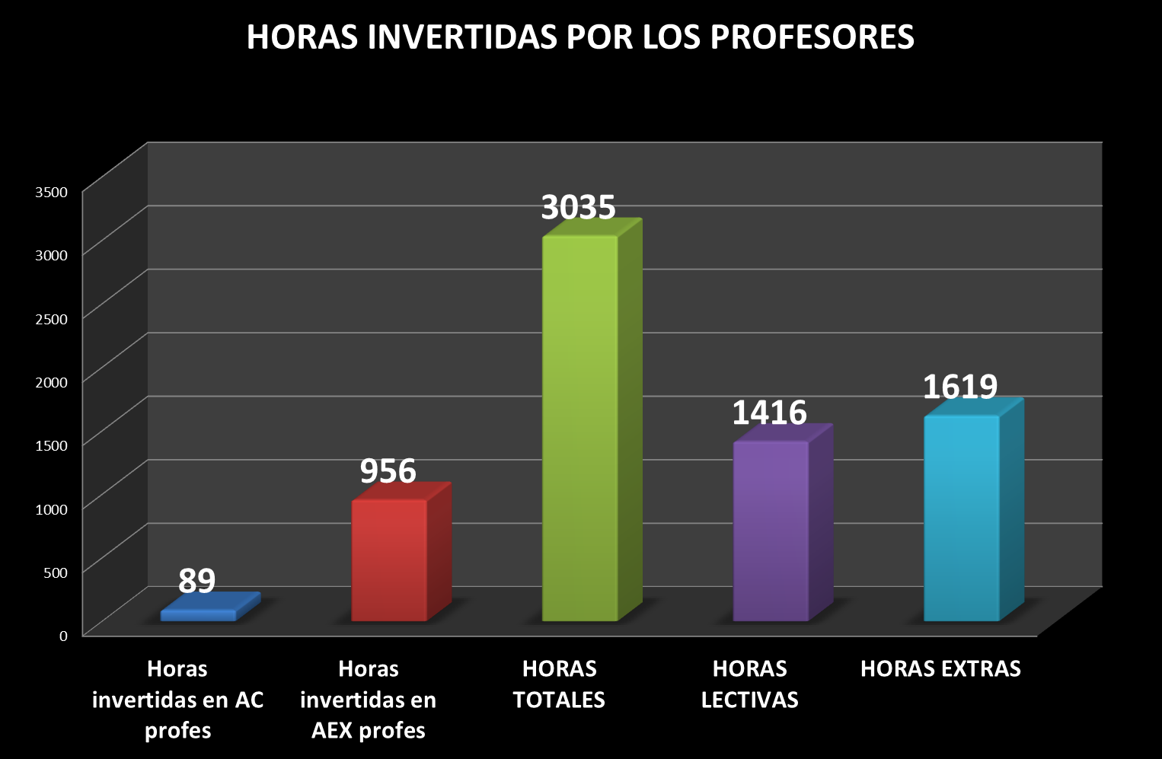

Segundo, atendiendo a la siguiente gráfica se ha podido observar durante todo el curso que la disponibilidad voluntaria del profesorado de este centro es:

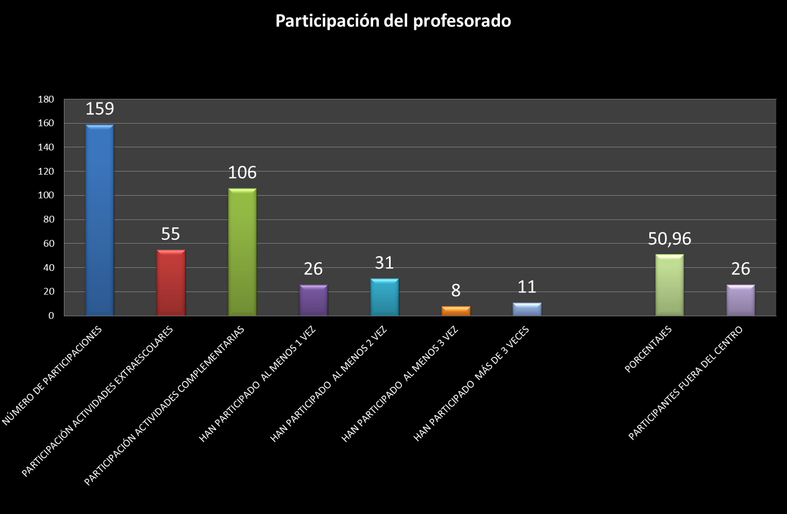

Tercero, observamos en esta gráfica que el número de actividades complementarias, realizadas en las dependencias del centro fueron 20, mientras que las actividades extraescolares fueron 27.

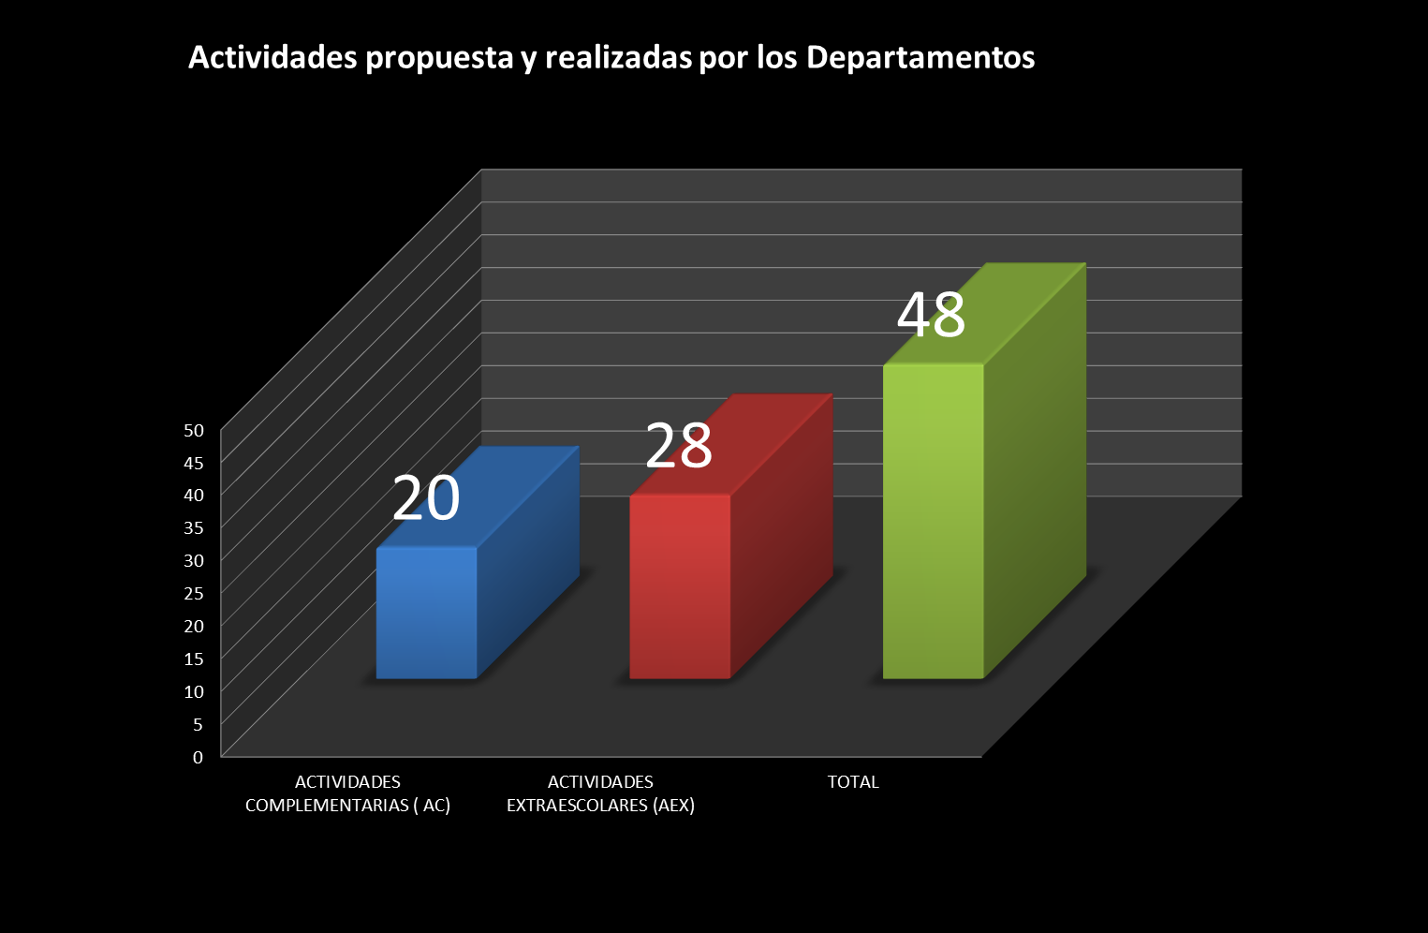

En esta otra gráfica podemos observar las actividades desarrolladas por los Departamentos del Centro:

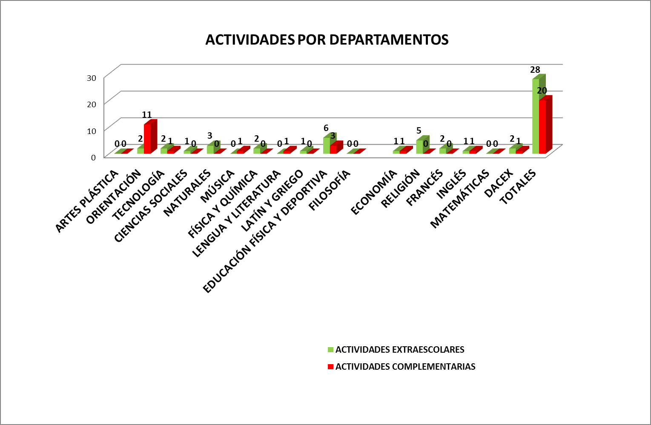

Con estas tablas se deduce que de 17 Departamentos, 14 realizan actividades, eso permite creer que aproximadamente un 82% de los departamentos creen en la necesidad de las actividades, y deduciendo un poco más, al menos 14 profesores (1 por departamento), está dispuesto a realizar las actividades), eso nos daría un 27,45% del profesorado que quiere hacer actividades.

Entiendo que hay profesores que se ofrecen de acompañantes, digamos que 14 más, eso nos da un 54,90 % del profesorado que está predispuesto a realizar las actividades complementarias y extraescolares para completar las enseñanzas en sus asignaturas.

Si observamos el número real de participantes es 26, el 50,90% del profesora participa de forma activa en las ACEX. La participación en complementarias es más alta, porque al menos participan en la Jornada Cultural.

Esto nos debe hacer reflexionar en el debate sobre el perjuicio o beneficio de las ACEX en el desarrollo y finalización de los programas de las demás asignaturas incluyendo la propia.

El dato es, 26 profesores han realizado o acompañado a las actividades complementarias extraescolares, eso nos da un 50,90% del profesorado.
Por otro lado, 35 profesores han realizado actividades complementarias, eso nos da un 68,62% del profesorado.

En esta tabla podemos observar la canalización de las actividades complementarias y extraescolares:

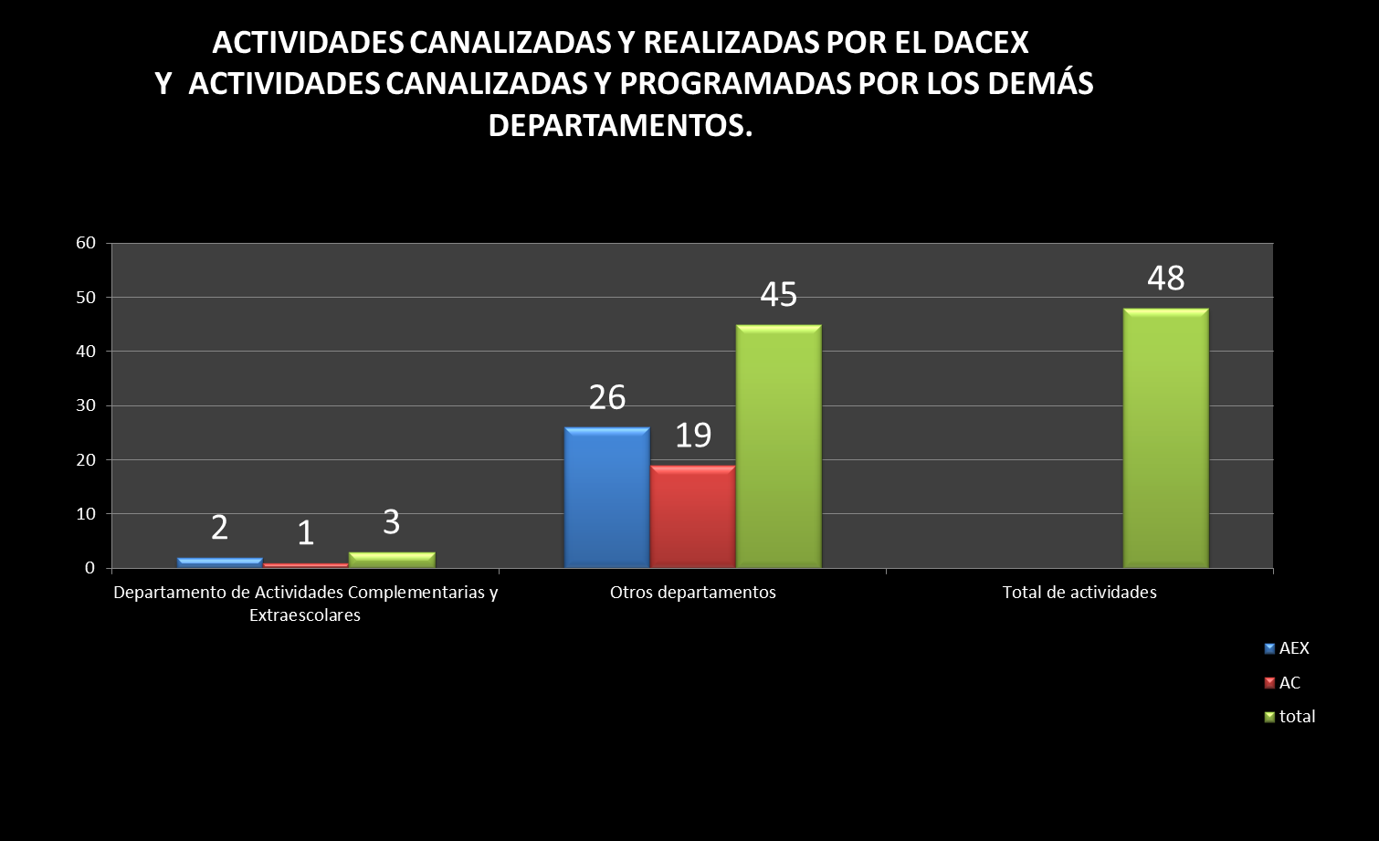

Este Departamento de Actividades Complementarias y Extraescolares junto con todo el claustro, a través de sus Departamentos, deberían reflexionara y abordar los siguientes campos de mejoras:

- Ajustar las actividades que se programen, en el tiempo de realización y encajarla dentro de la programación de conocimientos evaluables.
Como todos los años este campo de mejora se ha conseguido por parte de todos los Departamentos...

- Evaluar la actividad tanto para los alumnos /as que la realizan como para los que no.
No hay constancia de este apartado. En este apartado, nos han dejado claro que no son evaluable. Pero entiendo que no son evaluables cuando no todos la pueden realizar, pero con las TIC, todos pueden realizar la actividad, de forma presenciar y a través de las tic. PROBEMOS.

- Realizar un seguimiento del aprovechamiento de los conocimientos que se van a aplicar en la realización de la actividad y de la asistencia a las clases de los que no participan en la actividad, así como del aprovechamiento de la actividad de los que participan.
La participación mayoritaria de los alumnos/as y la autorización oficial que obliga a informar a este Centro de la actividad a todo el alumnado y a sus padres, participen o no en la actividad ha hecho que este apartado se haya cumplido.

- Proponer un calendario de inicio y finalización de las actividades para los distintos cursos.
Todos los Jefes de Departamento al principio de curso, cumplimentaron un documento en el que facilitaban al DACEX las actividades que se programaban para el curso indicando la fecha de realización y en su defecto la localización por trimestres. Permitiéndonos la realización de un calendario, que se expuso en el tablón de anuncios.
Hay que decir que la CCP está en proceso de revisión de las normas de las actividades tanto en lo que afecta al RRI como a la programación de este Departamento.

- Los Departamentos tendrán que tener más cuidado a la hora de realizar actividades con otros Centros, ya que el cupo de alumnos participantes se debe de cumplir igualmente.

La participación y disponibilidad del alumnado ha superado más de la mitad, que es lo planteado desde la Jefatura de Estudios junto con este Departamento para la posibilidad de realizar una actividad, sobre todo extraescolar.

Las horas aprovechadas por los distintos cursos para las actividades se ven reflejadas en esta tabla:

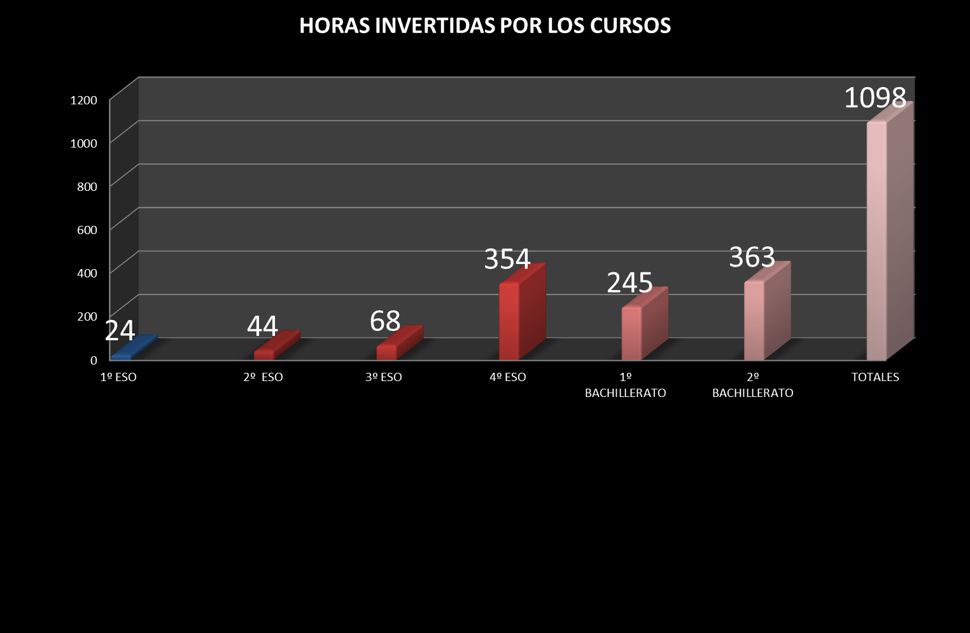

Siempre ha habido una buena coordinación del Departamento que proponía la actividad con el Departamento de Actividades Complementarias y Extraescolares (DACEX), tanto a la hora de entrega del proyecto sobre el planteamiento didáctico de la actividad (que aquí se recogen), como a la hora de entregar la memoria de fin de la misma, así como éste con el Departamento que formulaba la actividad en toda la parte logística de la que se encargaba el DACEX junto con el Secretario del Centro. También ha habido consenso general sobre los profesores/as participantes que el DACEX proponía para asistir a las actividades y que se estudiaba junto con la Jefatura de Estudios la disposición, la adaptabilidad para la actividad propuesta y así plantear la reorganización del trabajo en el centro, dependiendo ésta del buen hacer del profesado de guardia.

En esta gráfica observamos las horas invertidas por los alumnos y su distribución por cursos y trimestres.

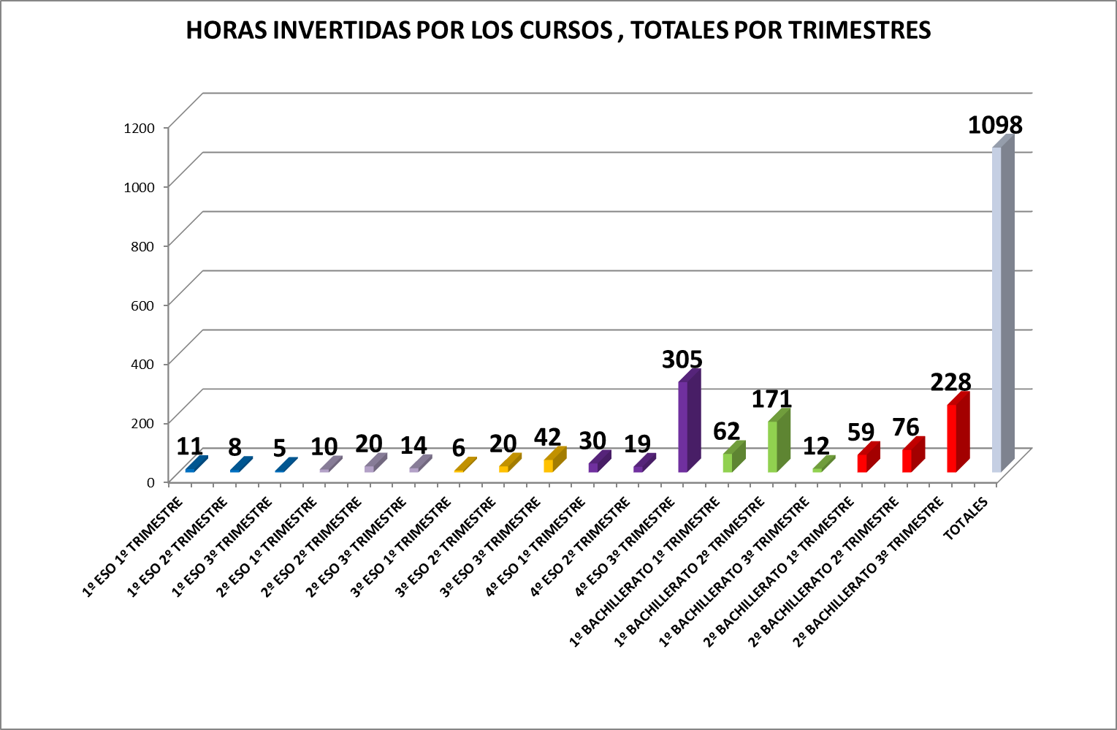

Se observa que las acex se concentra en , 4º eso y 1º y 2º bachillerato.

En esta gráfica observamos las horas invertidas por los alumnos y su distribución por cursos y trimestres.

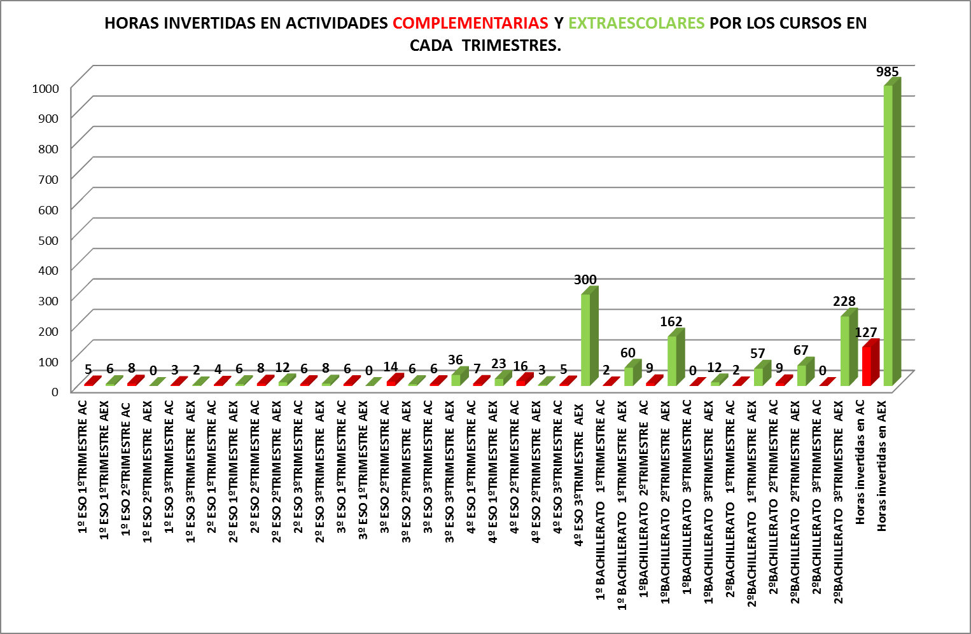

En estas tablas observamos el número y distrubución de las actividades complementarias y extraescolares por cursos.

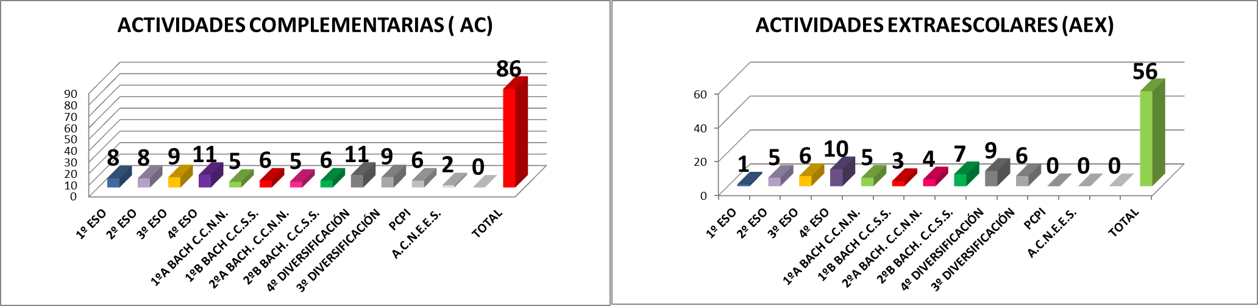

En esta gráfica observamos el número de actividades complementarias y extraescolares realizadas en los últimos seis años.

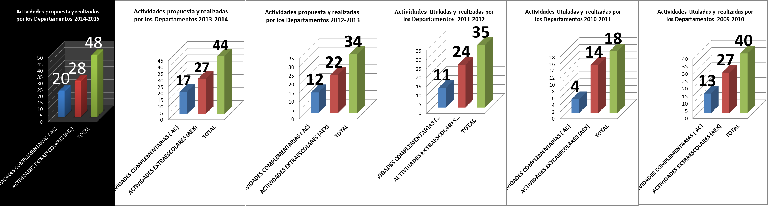

Hay que atender a la buena disponibilidad de los profesores Marino Álvarez y Chema Zuazo y Eladio Sevillano quienes han articulado junto con José maría García y la Jefatura de Estudios la puesta en marcha de las actividades extraescolares, así como la JORNADA CULTURAL que deberá permanecer en el futuro como una actividad pilar, arraigada y fortalecedora del prestigio cultural que este I.E.S. se merece, sin olvidar al resto del profesorado que la asistió desde su trabajo con los alumnos/as.

En cuanto a la Jornada Cultural 2014-2015, tenemos los siguientes resultados:

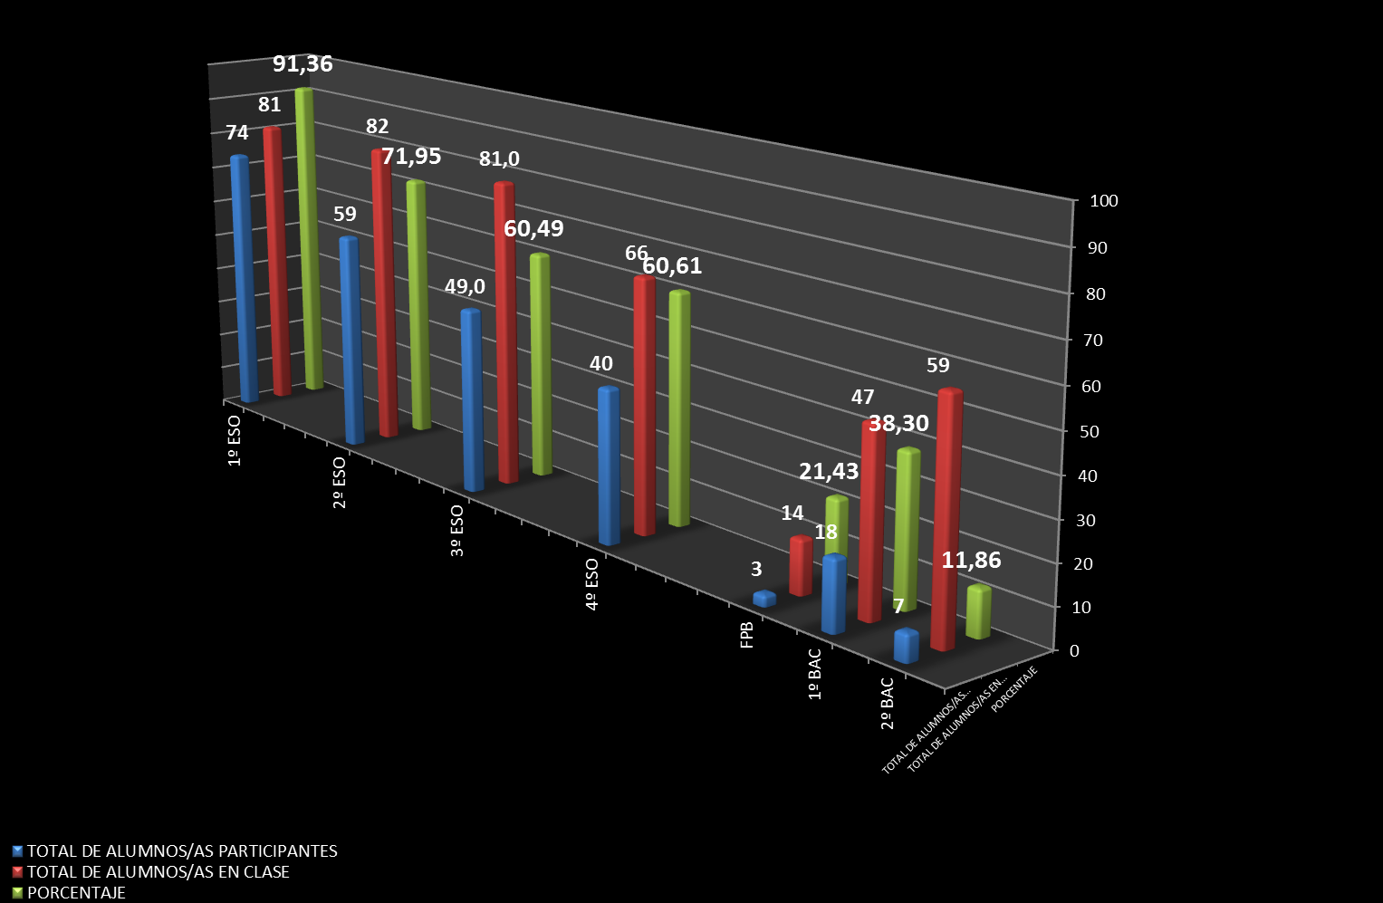

Este año el porcentaje de participación en la ESO ha aumentado en 8 puntos respecto al curso pasado.

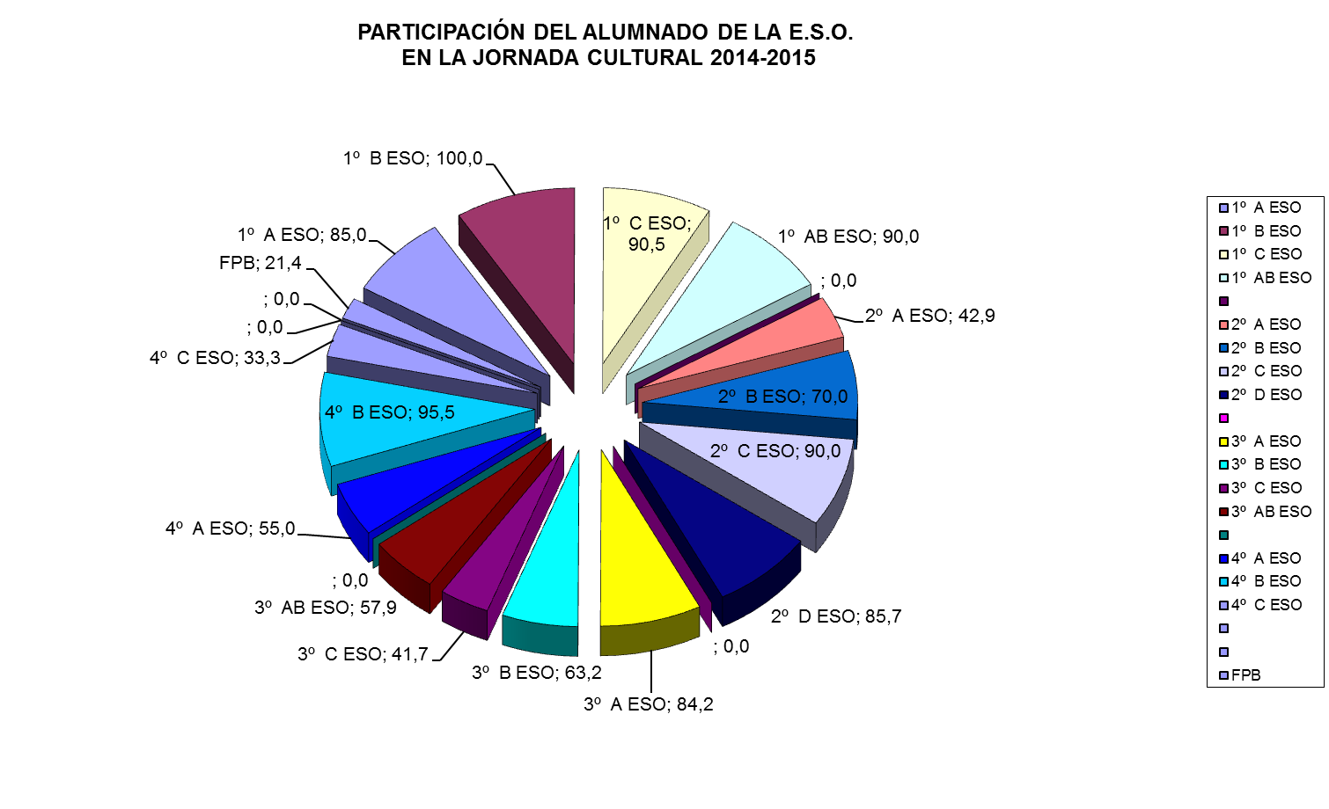
En la ESO la participación ha sido regular al alza, se observa una bajada de participación al aumentar la edad (el nivel).

En esta gráfica se observa la participación por número de alumnos/as:

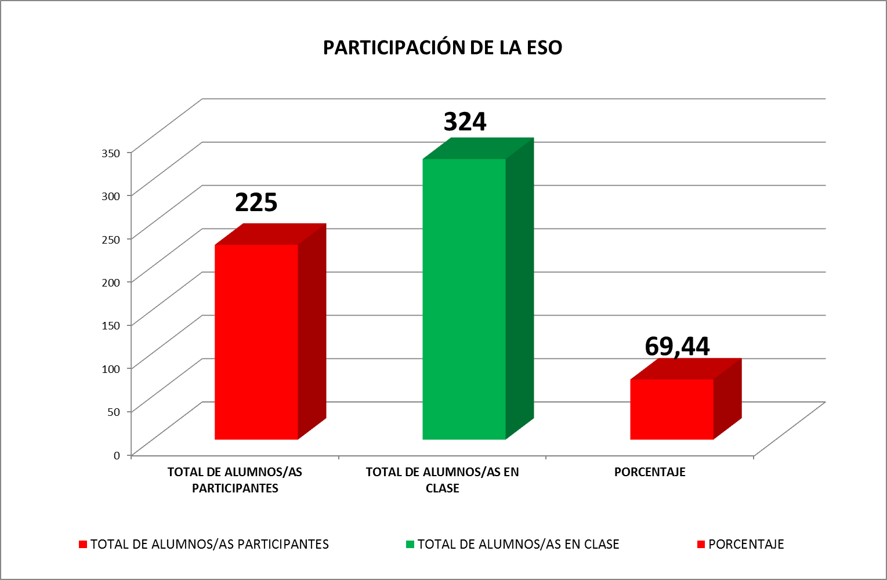

La siguiente gráfica muestra la participación del alumnado de Bachillerato:

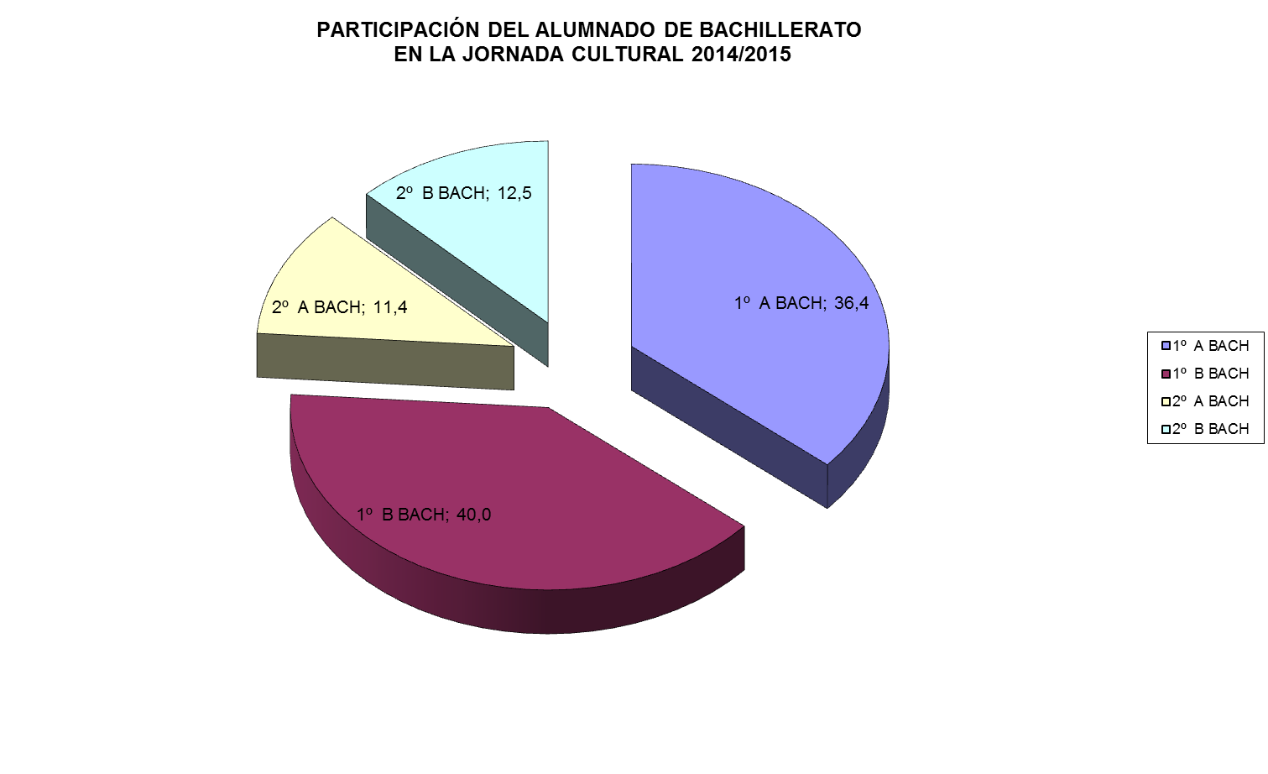

En cuanto a BACHILLERATO la participación ha sido muy baja, hemos tenido que presión para forzar su participación, sin tener en cuenta que su negación no tiene que ver con la actividades propuestas si no por el hecho de tener un día más de vacaciones. Se tendré en cuenta para el curso que viene si se les incluye en la Jornada Cultural o tienen clase normal.

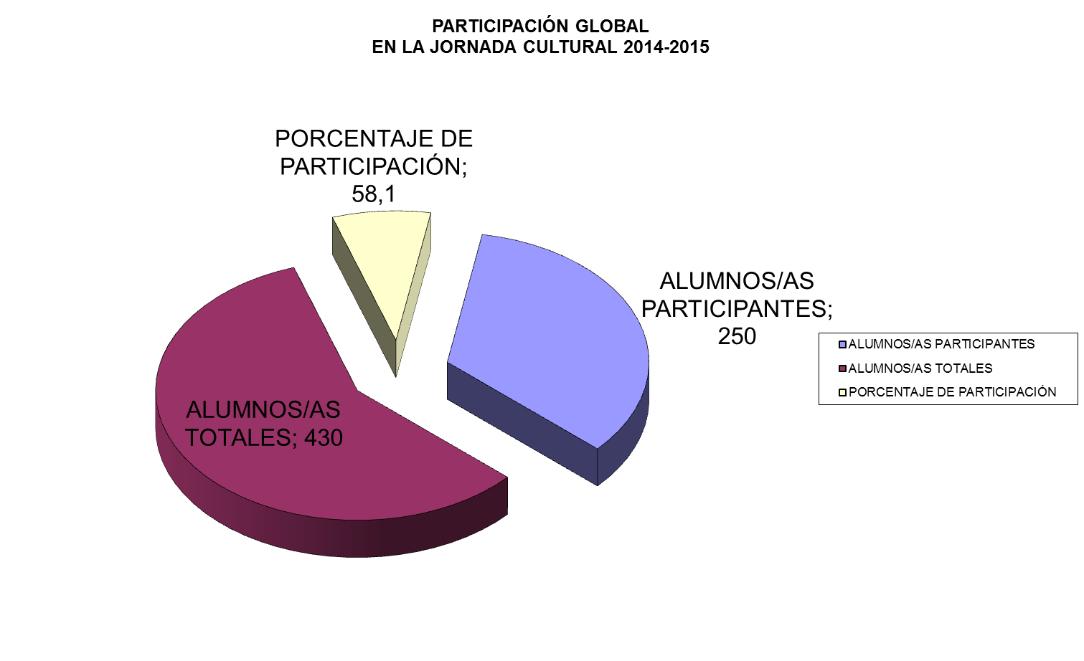

En esta gráfica observamos el número de actividades complementarias y extraescolares realizadas en los últimos seis años.

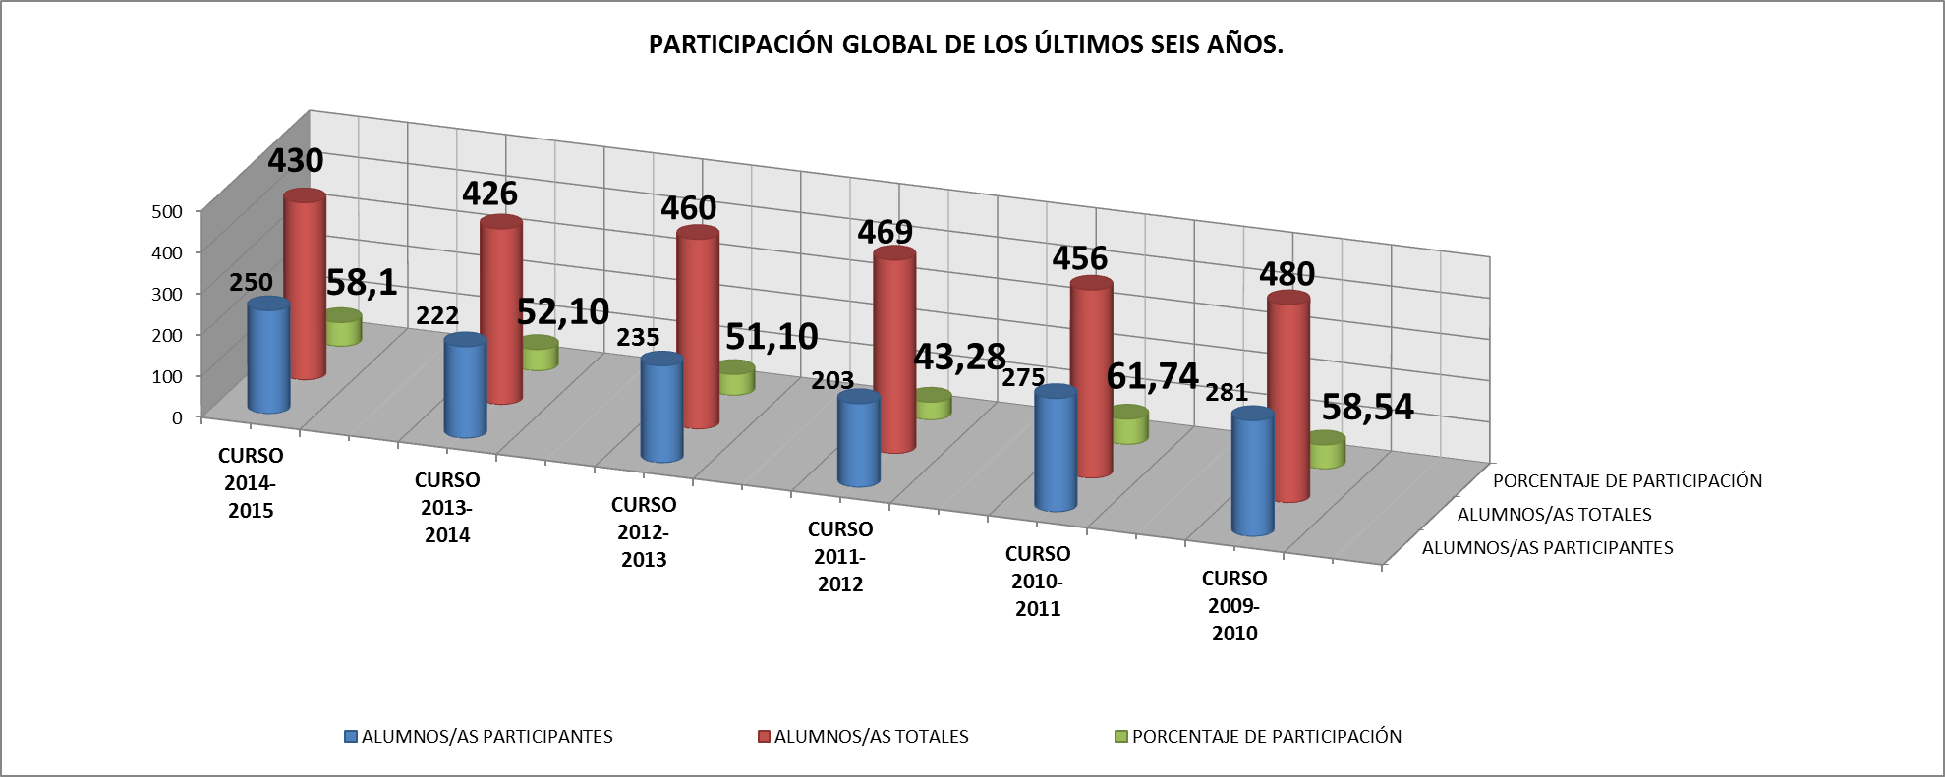
Se ha realizado una encuesta al profesorado con los siguientes resultados:

ANEXO: PANEL EN EXCEL CON TODOS LOS DETALLES SOBRE LAS ACTIVIDADES COMPLEMENTARIAS Y EXTRAESCOLARES.
 | ENCUESTA PARA QUE EL PROFESORADO VALORE LAS ACTIVIDADES EXTRAESCOLARES
 | COMO VALORAR |  |  |  |  |  |  |  | 1= en desacuerdo |  |  |  | 2= poco de acuerdo |  |  |  |  | 3=de acuerdo |  |  | 4= totalmente de acuerdo
NUMERO DE ENCUESTADOS | 1ª.- Estoy satisfecho de cómo se me informa sobre las actividades. |  |  |  | 2ª.- Estoy satisfecho con la cantidad y la distribución temporal de las actividades. |  |  |  | 3ª.-Estoy satisfecho con el material y los espacios necesarios para el desarrollo de las actividades complementarias. |  |  |  | 4º.- Estoy satisfecho con las ayudas económicas para el desarrollo de las actividades complementarias y extraescolares. |  |  |  | 5ª.-La atención de los alumnos a las explicaciones durante las actividades es adecuada |  |  |  | 6ª.-Oriento al alumnado sobre cómo se van a realizar las actividades y los objetivos pedagógicos que se pretenden conseguir |  |  |  | 7ª.-Comento con los alumnos sus progresos y dificultades y esfuerzo realizados durante el desarrollo de la actividad. |  |  |  | 8º.-Se contesta y explica adecuadamente las dudas que le plantean los alumnos durante la actividad
 | 1 | 2 | 3 | 4 | 1 | 2 | 3 | 4 | 1 | 2 | 3 | 4 | 1 | 2 | 3 | 4 | 1 | 2 | 3 | 4 | 1 | 2 | 3 | 4 | 1 | 2 | 3 | 4 | 1 | 2 | 3 | 4
1 |  |  | 1 |  |  | 1 |  |  |  |  | 1 |  |  |  | 1 |  |  | 1 |  |  |  |  | 1 |  |  |  | 1 |  |  |  | 1
2 |  | 1 |  |  |  |  | 1 |  |  |  |  |  | 1 |  |  |  |  |  | 1 |  |  | 1 |  |  | 1 |  |  |  |  |  |  | 1
3 |  |  |  | 1 | 1 |  |  |  |  |  |  |  |  |  |  | 1
4 | 1 |  |  |  |  | 1 |  |  |  |  | 1 |  |  |  | 1 |  |  | 1 |  |  |  |  | 1 |  | 1 |  |  |  |  |  | 1
5 |  |  |  | 1 |  |  |  | 1 |  |  |  | 1 |  |  |  | 1 |  |  |  | 1 |  |  |  | 1 |  |  |  | 1 |  |  |  | 1
6 |  |  |  | 1 |  |  | 1 |  |  |  | 1 |  |  |  | 1 |  |  |  | 1 |  |  |  |  | 1 |  |  |  | 1 |  |  |  | 1
7 | 1 |  |  |  |  | 1 |  |  |  | 1 |  |  | 1 |  |  |  |  |  | 1 |  |  | 1 |  |  |  |  | 1 |  | 1
8 |  |  |  | 1 |  |  |  | 1 |  |  |  | 1 |  |  |  | 1 |  |  |  | 1 |  |  |  | 1 |  |  |  | 1 |  |  |  | 1
9 |  |  | 1 |  |  |  | 1 |  |  | 1 |  |  |  |  | 1 |  |  |  | 1 |  |  |  | 1 |  |  |  | 1 |  |  |  |  | 1
10 |  |  | 1 |  |  |  | 1 |  |  |  | 1 |  |  |  | 1 |  |  |  | 1 |  |  |  | 1 |  |  |  | 1 |  |  |  | 1
11 |  |  | 1 |  |  |  |  | 1 |  |  | 1 |  |  | 1 |  |  |  |  | 1 |  |  |  | 1 |  |  | 1 |  |  |  |  | 1
12 |  |  |  |  | 1 |  |  |  |  |  |  | 1
13 |  |  | 1 |  |  |  | 1 |  |  |  | 1 |  |  | 1 |  |  |  | 1 |  |  |  |  | 1 |  |  |  | 1 |  |  |  | 1
14 |  |  |  | 1 |  |  | 1 |  |  |  | 1 |  |  |  |  | 1 |  |  |  | 1 |  |  |  | 1 |  |  |  | 1 |  |  |  | 1
15 | 1 |  |  |  |  |  | 1 |  |  |  |  | 1 |  |  | 1 |  |  |  | 1 |  |  |  | 1 |  | 1 |  |  |  |  |  | 1
16 |  |  | 1 |  |  | 1 |  |  |  |  | 1 |  |  |  | 1 |  |  |  | 1 |  |  |  | 1 |  |  |  | 1 |  |  |  | 1
17 |  |  | 1 |  |  |  | 1 |  |  |  |  | 1 |  |  |  | 1 |  |  | 1 |  |  |  | 1 |  |  |  | 1 |  |  |  |  | 1
18 |  |  | 1 |  |  | 1 |  |  |  |  |  | 1 |  |  |  | 1 |  |  | 1 |  |  |  |  | 1 |  |  |  | 1 |  |  |  | 1
19 |  | 1 |  |  |  | 1 |  |  |  |  | 1 |  |  |  | 1 |  |  |  |  | 1 |  |  |  | 1 |  |  |  | 1 |  |  |  | 1
20 |  |  | 1 |  |  |  | 1 |  |  |  | 1 |  |  |  | 1 |  |  | 1 |  |  |  |  | 1 |  |  |  | 1 |  |  |  |  | 1
COMPUTO | 3 | 2 | 9 | 5 | 2 | 6 | 9 | 3 | 0 | 2 | 10 | 6 | 2 | 2 | 9 | 6 | 0 | 4 | 10 | 4 | 0 | 2 | 10 | 6 | 3 | 1 | 8 | 6 | 1 | 0 | 7 | 10
COMPUTO | 5 |  | 14 |  | 8 |  | 12 |  | 2 |  | 16 |  | 4 |  | 15 |  | 4 |  | 14 |  | 2 |  | 16 |  | 4 |  | 14 |  | 1 |  | 17
PORCENTAJES | 15 | 10 | 45 | 25 | 10 | 30 | 45 | 15 | 0 | 10 | 50 | 30 | 10 | 10 | 45 | 30 | 0 | 20 | 50 | 20 | 0 | 10 | 50 | 30 | 15 | 5 | 40 | 30 | 5 | 0 | 35 | 50
PORCENTAJES | 25 |  | 70 |  | 40 |  | 60 |  | 10 |  | 80 |  | 20 |  | 75 |  | 20 |  | 70 |  | 10 |  | 80 |  | 20 |  | 70 |  | 5 |  | 85
 | 1= en desacuerdo 2= poco de acuerdo |  | 3=de acuerdo 4= totalmente de acuerdo |  | 1= en desacuerdo 2= poco de acuerdo |  | 3=de acuerdo 4= totalmente de acuerdo |  | 1= en desacuerdo 2= poco de acuerdo |  | 3=de acuerdo 4= totalmente de acuerdo |  | 1= en desacuerdo 2= poco de acuerdo |  | 3=de acuerdo 4= totalmente de acuerdo |  | 1= en desacuerdo 2= poco de acuerdo |  | 3=de acuerdo 4= totalmente de acuerdo |  | 1= en desacuerdo 2= poco de acuerdo |  | 3=de acuerdo 4= totalmente de acuerdo |  | 1= en desacuerdo 2= poco de acuerdo |  | 3=de acuerdo 4= totalmente de acuerdo |  | 1= en desacuerdo 2= poco de acuerdo |  | 3=de acuerdo 4= totalmente de acuerdo
 | 1ª.- Estoy satisfecho de cómo se me informa sobre las actividades. |  |  |  | 2ª.- Estoy satisfecho con la cantidad y la distribución temporal de las actividades. |  |  |  | 3ª.-Estoy satisfecho con el material y los espacios necesarios para el desarrollo de las actividades complementarias. |  |  |  | 4º.- Estoy satisfecho con las ayudas económicas para el desarrollo de las actividades complementarias y extraescolares. |  |  |  | 5ª.-La atención de los alumnos a las explicaciones durante las actividades es adecuada |  |  |  | 6ª.-Oriento al alumnado sobre cómo se van a realizar las actividades y los objetivos pedagógicos que se pretenden conseguir |  |  |  | 7ª.-Comento con los alumnos sus progresos y dificultades y esfuerzo realizados durante el desarrollo de la actividad. |  |  |  | 8º.-Se contesta y explica adecuadamente las dudas que le plantean los alumnos durante la actividad

Esta encuesta se ha pasado para su realización a 50 profesores, sólo la han realizado sobre 20.
Las conclusiones son:
- Los profesores que no la han contestado, estarán de acuerdo o se sentirán indiferentes ante ésta encuesta.
- Los resultados son favorables al trabajo de este Departamento, así como a los demás ítems aquí planteados. Solo en el ítem 2ª.- Estoy satisfecho con la cantidad y la distribución temporal de las actividades. Se ha conseguido un 60% de satisfacción.

Fdo.: Mariano Álvarez Fdo.: José María García Del Campo.
Jefe de Estudios Jefe del Departamento De Actividades Complementarias y Extraescolares

